МИНИСТЕРСТВО НАУКИ И ВЫСШЕГО ОБРАЗОВАНИЯ РОССИЙСКОЙ ФЕДЕРАЦИИ
федеральное государственное автономное образовательное учреждение высшего образования «Самарский национальный исследовательский университет имени академика С.П. Королева»
(Самарский университет)

Институт авиационной и ракетно-космической техники
Кафедра Космического машиностроения
имени генерального конструктора Д.И. Козлова

ВЫПУСКНАЯ КВАЛИФИКАЦИОННАЯ РАБОТА

ИССЛЕДОВАНИЕ ДИНАМИКИ ВОЗМУЩЕННОГО ДВИЖЕНИЯ РАКЕТЫ-НОСИТЕЛЯ С УЧЕТОМ УПРУГОСТИ КОНСТРУКЦИИ
по направлению подготовки 24.04.01 Ракетные комплексы и космонавтика
(уровень магистратуры)
направленность (профиль) «Проектирование и конструирование космических мониторинговых и транспортных систем»

Обучающийся В.В Сметана
Руководитель ВКР, доцент И.Е. Давыдов
Нормоконтролер И.Е. Давыдов
Рецензент О.И. Симонова

МИНИСТЕРСТВО НАУКИ И ВЫСШЕГО ОБРАЗОВАНИЯ РОССИЙСКОЙ ФЕДЕРАЦИИ
федеральное государственное автономное
образовательное учреждение высшего образования
«Самарский национальный исследовательский университет
имени академика С.П. Королева»

Кафедра ________________________________________________

УТВЕРЖДАЮ
Заместитель заведующего кафедрой
______________ /____В.В. Салмин______/
(подпись) И.О.Фамилия
«____»_______________20___ г.

Задание на выпускную квалификационную работу (ВКР)

Обучающемуся____Сметане Владимиру Владимировичу_____________________
(ФИО, полностью)
группы__________________24.04.01D - 1232_______________________________
1.Тема ВКР: Исследование динамики возмущенного движения ракеты носителя с учетом упругости конструкции
утверждена приказом по университету от «____»__-____________20___ г. №____
2.Перечень вопросов, подлежащих разработке в ВКР: _______________________________
Названия глав_________________________________________________________________
1.Создание проектного облика ракеты-носителя____________________________________
2.Расчет параметров невозмущенного движения ракеты-носителя_____________________
3.Модель возмущенного движения ракеты-носителя________________________________
4.Исследование возмущенного движения на участке выведения_______________________
5.Исследование возмущенного движения на участке возвращения___________________
3.Консультанты по разделам ВКР(при наличии):
раздел ВКР:___________________________________________________________________
разрабатываемые вопросы: ________________________________________________
_____________________________________________________________________
________________________________________________ /___________________/
должность, степень подпись И.О.Фамилия

4.Дата выдачи задания: «____»_______________20___ г.
5.Срок представления на кафедру законченной ВКР: «____»___________20__г.

Руководитель ВКР
_____________________________ _______________ /__И.Е. Давыдов_/
должность, степень подпись И.О.Фамилия

Задание принял к исполнению __________________ /___В.В. Сметана___/
подпись обучающегося И.О.Фамилия обучающегося

РЕФЕРАТ
Выпускная квалификационная работа 101 с., 55 рисунков, 12 таблиц, 15 источников.

РАКЕТА-НОСИТЕЛЬ, МНОГОРАЗОВЫЙ РАКЕТНЫЙ БЛОК, УРАВНЕНИЯ ВОЗМУЩЕНОГО ДВИЖЕНИЯ, МОДЕЛИРОВАНИЕ ДВИЖЕНИЯ, АЭРОУПРУГОСТЬ, СОБСТВЕННЫЕ КОЛЕБАНИЯ, СИСТЕМА УПРАВЛЕНИЯ

Объектом исследования является частично многоразовая ракета-носитель (РН) среднего класса, выводящая полезную нагрузку на низкую околоземную орбиту.

Основными целями работы являются: проектирование частично-многоразовой РН; баллистический расчет выведения полезной нагрузки (ПН) на целевую орбиту; баллистический расчет возвращения блока первой ступени по динамической схеме; расчет параметров упругости конструкции, негативно сказывающихся на динамике полета; выбор параметров системы управления, способной компенсировать возмущения; моделирование возмущенного движения с учетом выбранных возмущающих факторов.
Область применения результатов работы – проектирование двухступенчатых ракет среднего класса с последовательным соединением ракетных блоков.

В рамках выпускной работы: был создан проектный облик ракеты-носителя; решены баллистические задачи выведения на низкую околоземную орбиту (НОО) и возвращения многоразового блока первой ступени; подобраны дифференциальные уравнения возмущенного движения; получены формы и частоты колебаний РН как «упругого тела»; выполнено моделирование возмущенного движения ракеты-носителя; подобраны параметры системы управления, состоящей из системы управления по тангажу и системы гашения изгибных колебаний.
СПИСОК ПРИНЯТЫХ СОКРАЩЕНИЙ

БГ – бак горючего;
БО – бак окислителя;
ГБ – головной блок;
ГО – головной обтекатель;
ДУ – двигательная установка;
ЖРД – жидкостный ракетный двигатель;
КГЧ – космическая головная часть;

ЛФЧХ – логарифмическая фазовая частотная характеристика;
МЦИХ – массовые центровочные и инерционные характеристики;
НОО – низкая околоземная орбита;
ПИД – пропорционально-интегрально-дифференциальный (регулятор);
ПН – полезная нагрузка;
ПхО – переходный отсек;

РБ – ракетный блок;
РКН – ракета космического назначения;
РН – ракета-носитель;
СПГ – сжиженный природный газ;

СУ – система управления;

УВД – уравнения возмущенного движения;

ФЧХ – фазовая частотная характеристика;

ХО – хвостовой отсек.

СОДЕРЖАНИЕ

ВВЕДЕНИЕ 8
1 СОЗДАНИЕ ПРОЕКТНОГО ОБЛИКА РАКЕТЫ-НОСИТЕЛЯ 16
1.1 Постановка задачи 16
1.2 Определение потребной характеристической скорости 16
1.3 Выбор топлива 17
1.4 Определение основных масс ракеты-носителя 20
1.5 Компоновка ракеты-носителя 22
1.5.1 Определение параметров космической головной части 23
1.5.2 Расчёт параметров приборного отсека 25
1.5.3 Расчёт параметров топливных отсеков 26
1.5.4 Расчет ракетных двигателей и компоновка хвостовых и межступенчатого отсеков 28
1.5.5 Компоновочная схема ракеты-носителя 31
1.6 Расчет массовых, центровочных и инерционных характеристик 33
1.6.1 Составление массовой сводки 33
1.6.2 Расчет массовых, центровочных и инерционных характеристик по времени полета 35
2 РАСЧЕТ ПАРАМЕТРОВ НЕВОЗМУЩЕННОГО ДВИЖЕНИЯ РАКЕТЫ-НОСИТЕЛЯ 39
2.1 Уравнения невозмущенного движения ракеты-носителя 39
2.2 Моделирование полета ракеты-носителя 42
2.2.1 Исходные данные расчета 42
2.2.2 Результаты расчета 42
3 МОДЕЛЬ ВОЗМУЩЕННОГО ДВИЖЕНИЯ РАКЕТЫ-НОСИТЕЛЯ 48
3.1 Уравнения возмущенного движения ракеты-носителя 48
3.1.1 Уравнения возмущенного движения с учетом ветра 53
3.1.2 Уравнения возмущенного движения с учетом упругости конструкции…...………………………………………………………………54
3.2 Ракета-носитель как упругое тело 57
3.1.2 Определение толщины стенок корпуса 58
3.2.2 Система управления вектором тяги 60
4 ИССЛЕДОВАНИЕ ВОЗМУЩЕННОГО ДВИЖЕНИЯ НА УЧАСТКЕ ВЫВЕДЕНИЯ 67
4.1 Определение форм и частот упругих колебаний 67
4.2 Определение аэродинамического профиля по длине ракеты-носителя 69
4.4 Моделирование возмущенного движения 71
4.4.1 Неуправляемое возмущенное движение 71
4.4.2 Возмущенное движение с управлением 72
4.4.3 Возмущенное движение без системы гашения изгибных колебаний 75
4.6 Проверка системы управления на устойчивость 77
5 ИССЛЕДОВАНИЕ ВОЗМУЩЕННОГО ДВИЖЕНИЯ НА УЧАСТКЕ ВОЗВРАЩЕНИЯ 79
5.1 Определение форм и частот упругих колебаний 79
5.2 Определение аэродинамического профиля по длине ракеты-носителя 81
5.5 Моделирование возмущенного движения 83
5.5.1 Неуправляемое возмущенное движение 83
5.5.2 Подбор параметров системы управления 85
5.5.3 Управляемое возмущенное движение на участке посадки 85
ЗАКЛЮЧЕНИЕ 87
СПИСОК ИСПОЛЬЗОВАННЫХ ИСТОЧНИКОВ 88
ПРИЛОЖЕНИЕ А 90
ПРИЛОЖЕНИЕ Б 92
ПРИЛОЖЕНИЕ В 95
ПРИЛОЖЕНИЕ Г 96
ПРИЛОЖЕНИЕ Д 99
ПРИЛОЖЕНИЕ Е 100

ВВЕДЕНИЕ
Решение задачи проектирования многоразовой РН (с возвращаемой частью) рассмотрено в первой части работы. РН с динамически возвращаемым блоком перовой ступени была выбрана как объект исследования.
Производство новых средств выведения требует большого количества человеческих и материальных ресурсов. Полезная нагрузка доставляется на целевую орбиту, в то время как отработавшая часть системы (как правило, ракета-носитель) непригодна к дальнейшей эксплуатации. Её части сгорают в атмосфере или же падают на Землю.
Решение задачи перехода к многоразовым космическим системам было актуально ещё в XX веке. Примерами могут послужить следующие советские проекты:
- проект «Спираль» (система, состоящая из сверхзвукового самолета-разгонщика и орбитального самолета, выводимого на орбиту с помощью двухступенчатого ракетного ускорителя). Руководитель – Г.Е. Лозино-Лозинский. Период 1965-1970 гг;
- проект «ЛКС» (система, состоящая из сверхзвукового самолета-разгонщика и легкого космического корабля). Руководитель – В.Н. Челомей. Период 1976-1980 гг;
- проект «Энергия-Буран» (система, состоящая из ракеты-носителя и многоразового челнока). Руководитель – В.П. Глушко. Период – 1976-1988 гг;
Ни один из вышеперечисленных проектов не был доведен до штатной эксплуатации, а применяемая до 2011 года американская система «Space Shuttle» (проект «Энергия-Буран» её аналог) была закрыта из-за большой стоимости и аварийности (известны две катастрофы, повлекшие за собой смерти людей).
На данный момент распространен подход модификации существующих одноразовых ракет, ракетные блоки (РБ) которых изначально не предназначены для повторного использования. Он заключается в создании систем спасения (возвращения на Землю невредимыми) нижних блоков РН.
Наиболее перспективными являются три способа возвращения ракетного блока (таблица 1):
Таблица В.1 Распространенные способы обеспечения многоразовости РБ
Способ | Описание
Динамическое возвращение | Возвращение путем разворота ракетного блока и его вертикального приземления на опоры
Вертолетный подхват | Возвращение путем разворота ракетного блока и его подхвата вертолетом при помощи тросов
Самолетный способ возвращения | Возвращение путем введения в блок самолетного оперения и превращения его в управляемый планер

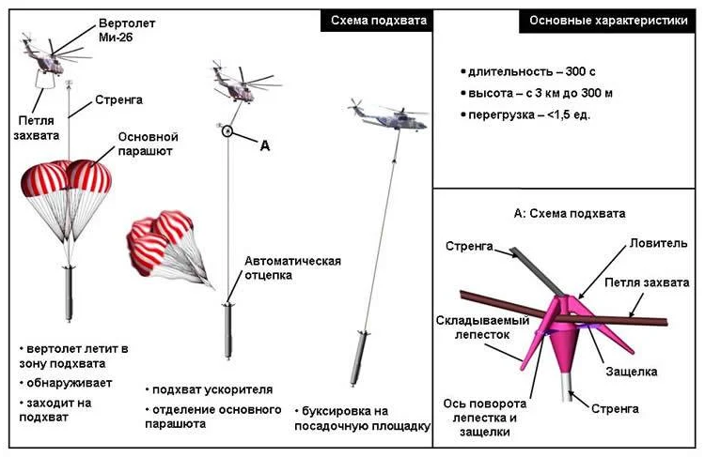
Рисунок В.1 Схема вертолётного подхвата
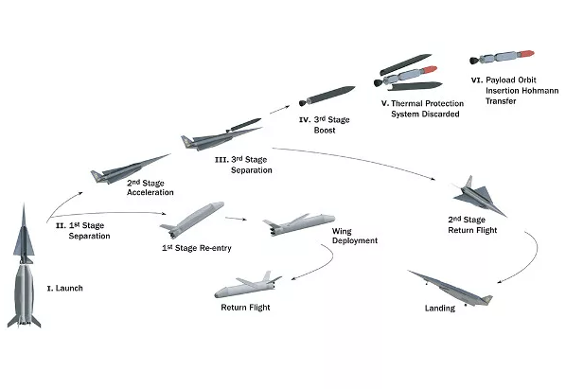
Рисунок В.2 Схема самолетного способа возвращения
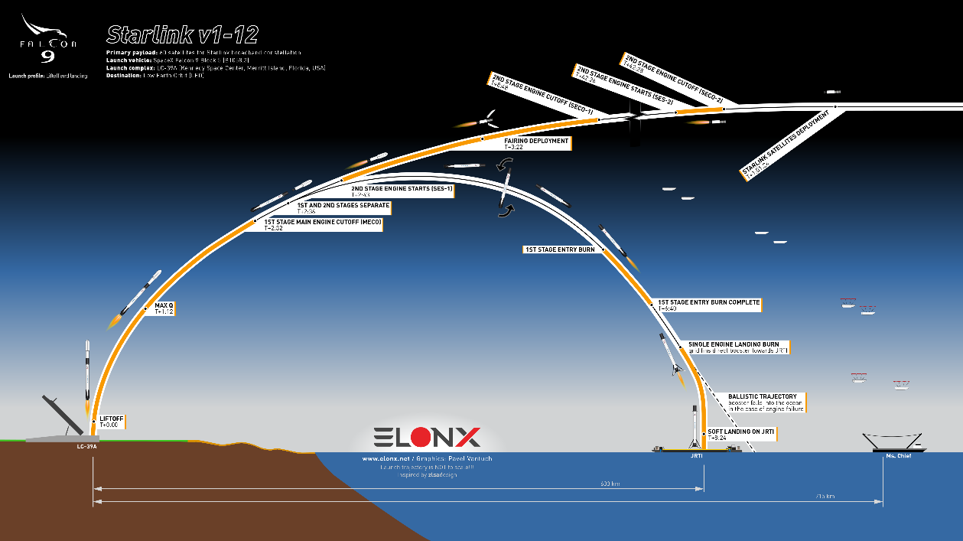
Рисунок В.3 Схема динамического возвращения по трассе полета

В выпускной квалификационной работе будет рассматриваться динамическое возвращение. Для его реализации необходимо наличие запасов топлива как на выведение РН на орбиту, так и на возвращение блока первой ступени (реализация торможения и посадки). Так же в конструкции необходимы наличие аэродинамических рулей и посадочных опор [1].
Значения высоты и скорости полета в момент посадки должны стремиться к нулю.
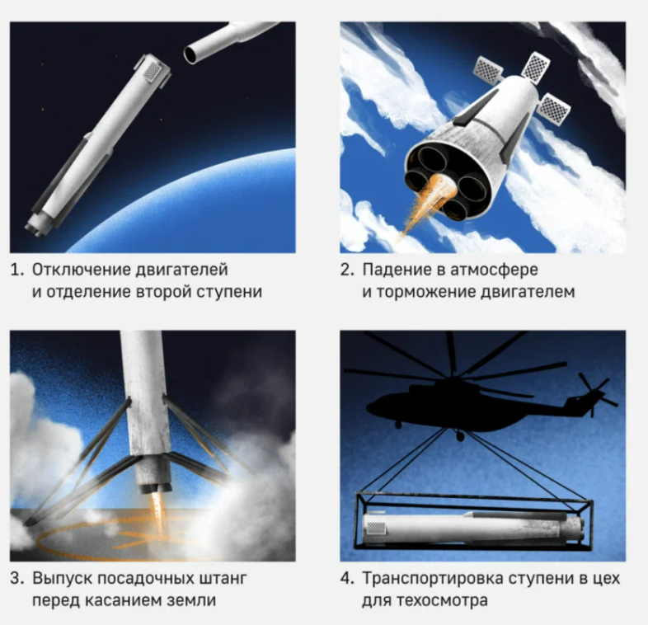
Рисунок В.4 Схема посадки блока первой ступени

Эффективность динамического возвращения подтверждается успешными запусками частично многоразовых РН семейства «Falcon» американской компании Space X (рисунок В.1) и усилиями других стран по созданию РН с подобной технологией (рисунки В.7, В.8).
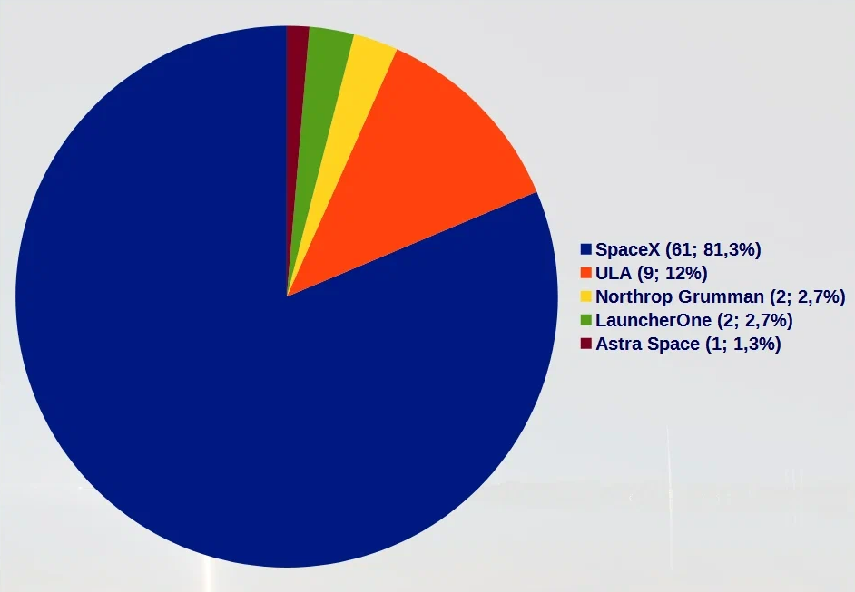
Рисунок В.5 Вклад различных компаний в общее число успешных космических запусков США в 2022 году
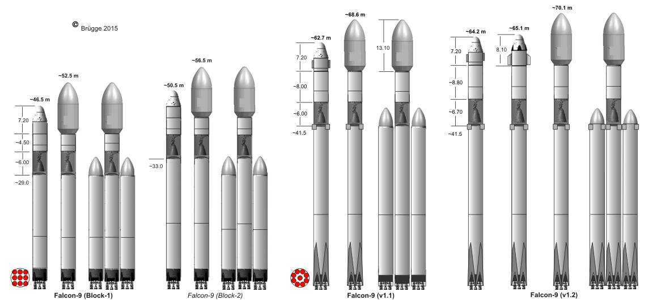
Рисунок В.6 Ракеты-носители семейства «Falcon»
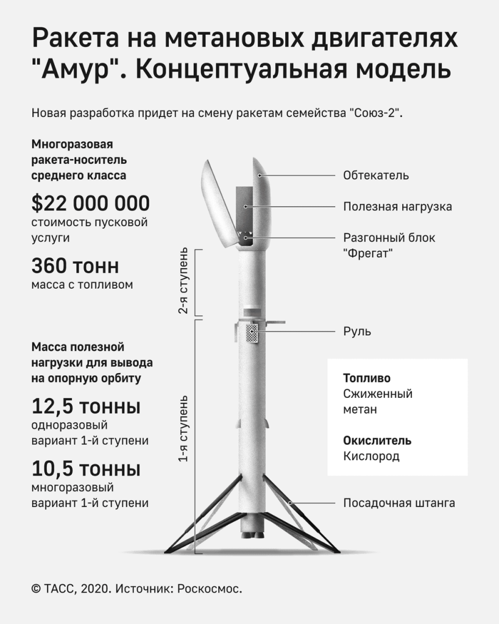
Рисунок В.7 Перспективная российская РН «Амур»
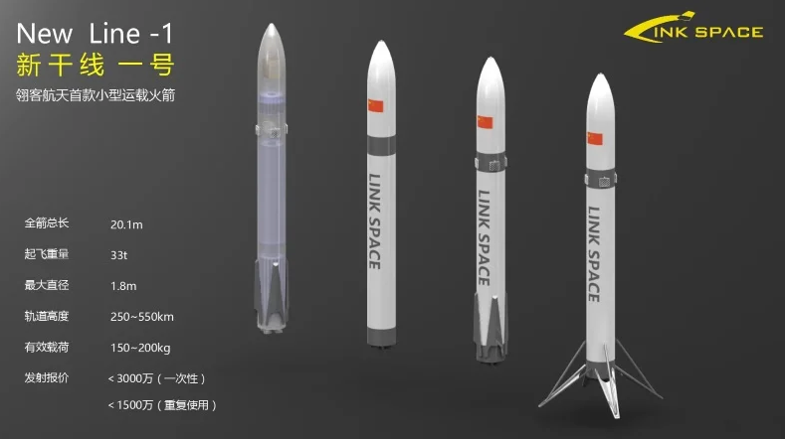
Рисунок В.8 Перспективная китайская РН «New Line-1»

После получения проектного облика, а именно основных габаритных, массовых, центровочных, инерционных и жесткостных характеристик необходимо проверить создаваемую ракету в условиях имитации ракетного полета. Для этого за счет уравнений движения проводится численное интегрирование с тем, чтобы получить сведения об энергетических возможностях создаваемой ракеты. Баллистический расчет произведен во второй части ВКР.
После того, как баллистические параметры будут известны, необходимо изучить динамические свойства, а именно оценить возмущения, действующие в полете и управляемость создаваемого изделия.
Основные возмущения, действующие на ракету в полете [2]:
1 Весовые возмущения, вызванные отличием реальных масс и моментов инерции от программных;
2 Аэродинамические возмущения, вызванные ветром и неточностью в положении аэродинамического фокуса;
3 Возмущения по тяге двигателя, вызванные отклонениями вектора тяги от продольной оси;
4 Возмущения основных параметров движения, характеризуемое отклонением значений программных углов и скоростей от реальных.
5 Возмущения, связанные с отклонением кинематических и геометрических параметров изделия.
6 Возмущения, вызванные колебаниями упругого корпуса ракеты
Для осуществления полета ракеты-носителя по расчетной траектории программный механизм системы угловой стабилизации определяет ошибки в угловом положении ракеты и вырабатывает противодействующие управляющие сигналы.
В качестве возмущений в работе рассматриваются влияние атмосферы (в том числе ветрового нагружения) и колебаний корпуса ракеты (в рассматриваемом случае изгибных). Учет влияния изгибных колебаний возможен только при рассмотрении РН как «упругого тела». Уравнения, при помощи которых возможен расчет возмущенного движения РН как «упругого тела», представлены в третьей части работы.
Причиной колебаний могут служить как влияние работы двигателя, так и влияние потоков воздуха. Аэродинамические силы особенно существенны, когда ракета проходит через плотные слои атмосферы. Способность ракеты деформироваться под действием атмосферы называют аэроупругостью.
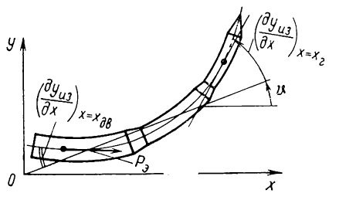
Рисунок В.9 Упругая ракета в деформированном состоянии
При обтекании воздушными массами возникающий изгиб корпуса приводит к появлению дополнительных углов атаки, вызывающих перераспределение аэродинамической нагрузки. По мере усиления влияния данного явления могут возникать изменения в параметрах устойчивости и управляемости ракеты-носителя, а также в статической устойчивости конструкции. В свою очередь динамическая неустойчивость возникает от совокупности аэродинамических, упругих и инерционных сил, вызванных деформацией. Все явления аэроупругости подразделяются на статические и динамические. К статическим относят - местные деформации обшивки, оперения, фюзеляжа и влияние их на перераспределение нагрузки. К динамическим - флаттер, бафтинг и трансзвуковые колебания рулей. Упругие колебания корпуса влияют на устойчивость движения управляемых ракет особенно сильно, когда ракета имеет большое удлинение [3].
Моделирование движения РН с учетом действующих возмущений рассмотрено в четвертой и пятой частях работы.

1 СОЗДАНИЕ ПРОЕКТНОГО ОБЛИКА РАКЕТЫ-НОСИТЕЛЯ

1.1 Постановка задачи
Требуется создать ракету-носитель, способную доставить полезный груз массой 15 тонн на низкую околоземную орбиту (200 км). Космодром: Восточный (широта стартовой точки: $φ_{0}=51,9°$; угол наклона орбиты старта: $i_{1}=63°$). Наклон целевой орбиты $i_{2}=63°$. Также блок первой ступени должен возвращаться по динамической схеме посадки.

1.2 Определение потребной характеристической скорости
Формула, по которой определяется потребная характеристическая скорость с учетом потерь [4]:
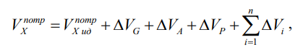
где $V_{Х ид}^{потр}$ - идеальная потребная характеристическая скорость для вывода на низкую околоземную орбиту;
$∆V_{G}$ - потери скорости на преодоление силы тяжести Земля;
$∆V_{A}$ - потери скорости на преодоление аэродинамических сил сопротивления;
$∆V_{P}$ - потери скорости от противодавления на срезе сопла двигателя;
$∆V_{G}+∆V_{A}+∆V_{P}≈1350…1650 м/с. Примем 1500 м/c.$
В рассматриваемом случае отсутствует маневр изменения наклонения орбиты, т.к. углы наклона орбиты старта и целевой орбиты совпадают.
Рассчитывается идеальная потребная характеристическая скорость для выведения на высоту 200 км:
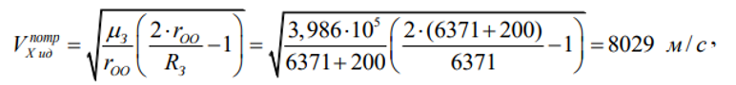
где $μ_{З}=3,986∙{10}^{5}{км}^{3}/с^{2}$ - гравитационная постоянная Земли;
$$r_{oo} - радиус-вектор опорной (круговой орбиты);$$
$R_{З}$ – средний радиус Земли (6371 км).
Радиус-вектор опорной (круговой) орбиты находится по зависимости$r_{oo}=R_{3}+H_{oo},$ где $H_{oo}$ – высота ороной орбиты. Скорость КА (и ракетных блоков верхних ступеней) на опорной орбите:
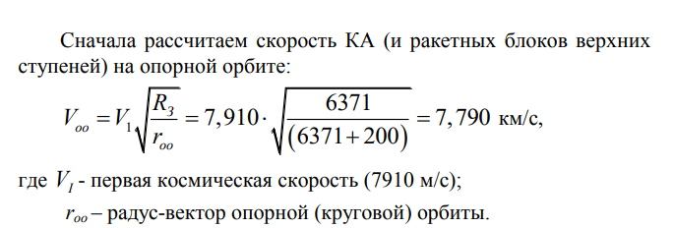
где $V_{I} - первая космическая скорость (7,91 км/c);$
Стоит учесть вклад стартовой скорости космодрома, который для космодрома Восточный составит примерно 270 м/с.
Таким образом, с учетом вышеобозначенных потерь и скорости космодрома скорость, которой необходимо развить проектируемой РН для достижения целевой орбиты равна следующему значению:
$$V_{X}^{потр}=V_{X ид}^{потр}+∆V_{G}+∆V_{A}+∆V_{P}-V_{кос}=8,029+1,5-0,27=9,259 км/с.$$

1.3 Выбор топлива
Существует тенденция применения топливной пары «Кислород-сжиженный природный газ» в проектах современных ракетах-носителях. Таких как перспективные РН «Амур» и РН «Super Heavy/Starship».
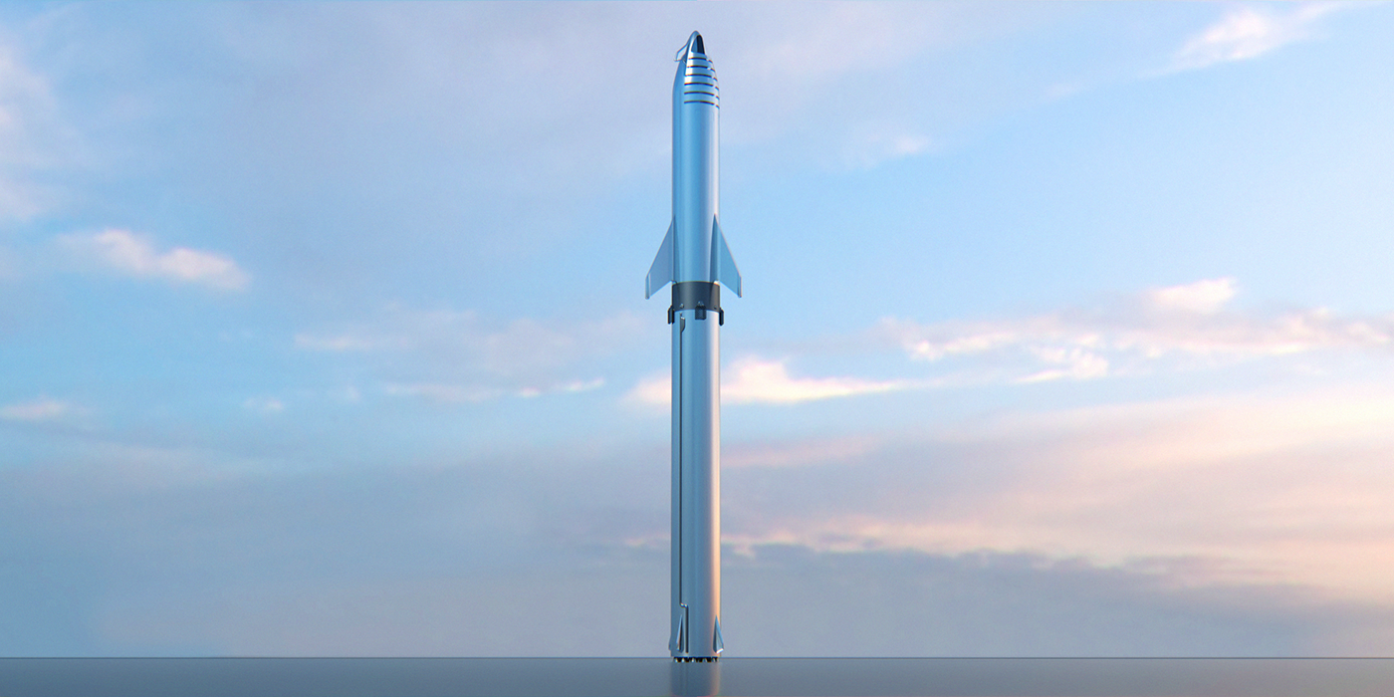
Рисунок 1.1 РН «Super Heavy/Starship»
Сжиженный газ получают из природного газа путем сжатия с последующим охлаждением. Объем газа при этом уменьшается примерно в 600 раз [5].
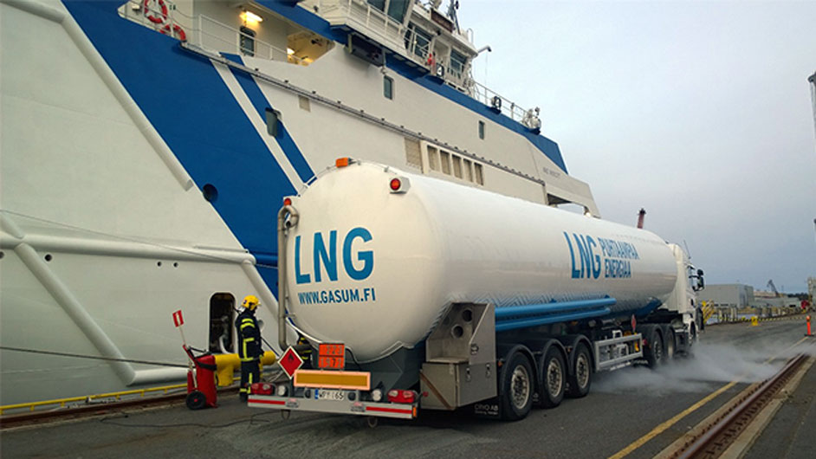
Рисунок 1.2 Бак, заправленный СПГ
В основном в идеологии ракет-носителей применяется керосиновое горючее (марка Т-1). В нашей стране стоимость ракетного керосина оценивается в пределах 27 тысяч рублей за тонну, стоимость сжиженного природного газа оценивается в рамках 12-15 тысяч рублей за тонну. Преимуществом СПГ является и то, что сжижать газ можно прямо на космодроме, на небольшой установке.
Газовый двигатель получается проще и надежнее керосинового. Керосин нужно выталкивать из бака, для чего делается дополнительный бак со сжатым азотом и система его подачи в топливный бак. Сжиженный газ выталкивает сам себя. Достаточно его немного нагреть (а СПГ охлажден до 160 градусов), он начинает частично становиться газообразным, в баке создается избыточное давление и сжиженный газ сам идет к турбонасосу. В свою очередь керосин не полностью испаряется перед подачей в камеру сгорания, даже после нагрева в специальной системе, опоясывающей горячие сопло и камеру сгорания двигателя, поэтому часть его распыляют в форсунке камеры сгорания. Горение смеси пара и мелких капель керосина сложное и трудноуправляемое, когда как вследствие возможности смешения сжиженного газа и кислорода в любых пропорциях горение их более простое и предсказуемое.
Газовый двигатель проще сделать регулируемым за счет дросселирования и изменения соотношения горючего и окислителя. Газовый двигатель может регулировать тягу, может останавливаться и запускаться снова. Это позволяет ему маневрировать на орбите.
Именно поэтому пара «жидкий кислород-сжиженный природный газ» так востребована. Именно она выбрана при проектировании ракеты-носителя в выпускной квалификационной работе.

1.4 Определение основных масс ракеты-носителя
Необходимо найти массы ракетных блоков (РБ), такие чтобы обеспечивалось минимальное значение относительной массы ПН, а как следствие стартовой массы ракеты-носителя.
Формулировка задачи математического программирования в этом случае записывается следующим образом:
,
где - отношение стартовой массы ракеты-носителя к массе полезной нагрузки;
H - множество значений изменяемых переменных x.
Целевая функция имеет вид
где $x_{i}=\frac{m_{Ti}}{m_{ПН}}$ - отношение массы топлива РБ к массе ПН.
В расчётах была принята «тандемная» двухступенчатая схема компоновки блоков по образу и подобию первый возвращаемых РН семейства Falcon 9 [1].
Функция ограничения по характеристической скорости имеет вид [4]:
$$V_{x}^{потр}-w_{1}\ln\left(\frac{1+\frac{s_{1}}{\left(s_{1}-1\right)}x_{1}+\frac{s_{2}}{\left(s_{2}-1\right)}x_{2}}{1+\frac{s_{1}}{\left(s_{1}-1\right)}x_{1}+\frac{s_{2}}{\left(s_{2}-1\right)}x_{2}-x_{1}}\right)-w_{2}\ln\left(\frac{1+\frac{s_{2}}{\left(s_{2}-1\right)}x_{2}}{1+\frac{s_{2}}{\left(s_{2}-1\right)}x_{2}-x_{2}}\right)≤0$$
где $V_{x}^{потр}$ – потребная характеристическая скорость РН;
$s_{i}$ – конструктивные характеристики РБ;
$w_{i}$ – удельные импульсы топлива ступеней (значения взяты для пары жидкий кислород-СПГ).
На основе вышеизложенных соотношений и принятых исходных данных (таблица 1.1) получим оптимальные основные массы проектируемой РН (таблица 1.2).
Для получения оптимальных масс была написана программа на языке C++ для оптимизации методом градиентного спуска с дроблением шага [6]. Листинг и пример работы приведены в приложении А.
Таблица 1.1 Принятые исходные данные в задаче оптимизации
№ блока | Удельный импульс, м/с | Конструктивная характеристика
1 | 3300 | 7 (условно)
2 | 3700 | 10
Таблица 1.2 Основные массы РН
№ блока | Масса блока, кг | Масса топлива, кг | «Сухая» масса, кг
1 | 391000 | 287900 | 55900
2 | 107000 | 54600 | 10700
Стартовая масса РН составляет 513 т.
Стоит оговориться, что часть условной «сухой» массы блока первой ступени составляет топливо, необходимое для динамического возвращения (33200 т). Поэтому с учетом этого действительная масса конструкции блока первой ступени составляет 22700 т (конструктивная характеристика – 17).
Полученные массы будут оптимальными.

1.5 Компоновка ракеты-носителя
Компоновка ракеты-носителя включает в себя определение проектных обликов отдельных её элементов. К ним относятся хвостовые отсеки (включая переходный между ступенями с учетом выбранной схемы разделения ступеней), топливные отсеки (окислителя и горючего), а также космическая головная часть с учетом габаритов полезной нагрузки.
В процессе выбора компоновочной и конструктивно-силовой схем возможны изменения исходных данных. Помимо этого возможно добавление к полезной нагрузке разгонного блока. Поэтому на основании опыта проектирования принимается 10-процентный резерв по массе полезной нагрузки:
где - коэффициент запаса полезной нагрузки.
Полезная нагрузка с учетом запаса:
$$m_{ПН}^{расч}=1,1∙15=16,5 т,$$
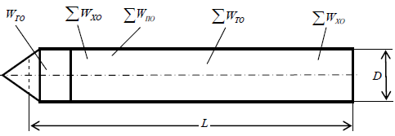
Рисунок 1.3 Форма проектируемой РН в первом приближении (L - длина цилиндра; D - диаметр РН)
В настоящее время в ракетостроительной отрасли нашей страны запущен процесс унификации диаметров ракет-носителей под диаметры 4,1 м (типа РН «Союз-5» и РН «Амур») и 2.9 м (типа РН «Ангара»). Это связано с удобствами при транспортировке элементов ракеты-носителя.
Примем диаметр РН равным 4,1 м.
    - Определение параметров космической головной части
Космическая головная часть включает в себя
- головной обтекатель (ГО);
- головной блок, включающий ПН и адаптер (ГБ);
- переходный отсек (ПхО).
К головным обтекателям предъявляются следующие требования [4]:
- доступ к наиболее ответственным внутренним элементам, находящимся внутри, во время подготовки ракеты-носителя к пуску;
- возможность поддержания требуемой температуры ПН перед пуском;
- наличие надёжной схемы сброса головного обтекателя, подобранной при условии несоприкосновения с РН падающих створок.
Характеристики головных обтекателей РН [7] приведены в таблице 1.3.
На основании статистических данных принимаем объём ГО равным 80 м³, а длину 11 м.
В качестве головного блока в схеме используется цилиндр объемом 80 м³. Длина ПхО принимается равной 1 м, внутренний запас по длине принимается равным 1 м. В качестве формы обтекателя применено сочетание цилиндра и оживала (рисунок 1.4).
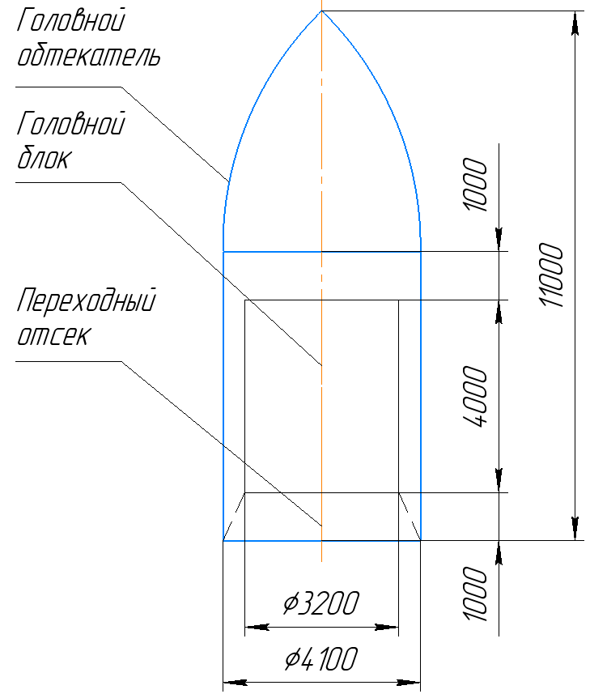
Рисунок 1.4 Схема космической головной части
Таблица 1.3 Характеристики ГО и зон ПН
Ракета-носитель | Наружный диаметр ГО,  мм | Диаметр зоны ПН,  мм | Длина ГО, мм | Объём зоны ПН,  $$м^{3}$$ | Масса ГО,  кг
Ariane-4 | 4000 | 3650 | 11400 | 79,5 | 1180
Delta IV | 4070 | 3750 | 10800 | 79,5 | 6100
Atlas V | 3650 | 3350 | 10300 | 60,5 | 4060
H-2 | 4070 | 3700 | 12000 | 86,1 | 1200
Зенит-3SL | 4150 | 3800 | 10580 | 85,4 | 2024
Союз-2.1a | 4100 | 3600 | 11433 | 79,5 | 1500

    - Расчёт параметров приборного отсека
В верхней части блока второй ступени будет расположен приборный отсек, когда как приборы блока первой ступени будут располагаться в межступенчатом отсеке [4].
Требования, предъявляемые к приборным отсекам:
- минимально возможные габариты;
- достаточное количество люков-лазов для доступа к приборам;
- возможность быстрой замены приборов.
Масса приборного отсека рассчитывается по следующей зависимости:
$$m_{ПО}=ξ_{ПО}∙m_{0}=0,0008∙385,8=410,4(кг)$$
где = 0,0008 - относительная масса приборного отсека по статистике;
- стартовая масса ракеты-носителя.
Объем приборного отсека, таким образом:
$$W_{по}=\frac{m_{по}}{ρ_{по}}=\frac{410,4}{150}=2,74 \left(м^{3}\right),$$
где - средняя плотность компоновки приборного отсека, которая по статистике 150 кг/м3.
Таким образом, длина приборного отсека будет составлять:
$$L_{ПО}=\frac{4∙W_{по}}{π∙D^{2}}=\frac{4∙2,74}{π∙{4,1}^{2}}≈0,21 м.$$

    - Расчёт параметров топливных отсеков
Для предварительной оценки длины РН необходим примерный расчет объемов её составных частей.
Рассчитываем средние значения плотностей топлива по формуле
где и - плотность соответственно окислителя и горючего;
- отношение расхода окислителя к расходу горючего.
Отношение расходов по статистике для компонентов топлива «СПГ-кислород» = 3,5.
Объем топлива i-й ступени рассчитываем по зависимости:
где - масса топлива i-й ступени.
Объем топливных отсеков каждого ракетного блока рассчитываем по зависимости:
где - объем топлива i-й ступени;
=1,25 - коэффициент, учитывающий превышение объема топливного отсека над объемом топлива.
Результаты расчетов представлены в таблице 2.7.
Таблица 1.4 Объёмы топливных отсеков
РБ
 | кг/м³ | кг | м³ | м³
1 | 825,5 | 368300 | 446,15 | 557,69
2 | 825,5 | 96300 | 116,66 | 145,82
Наиболее часто встречаемыми являются баки цилиндрической формы с днищами, имеющими форму сферических сегментов. Такие баки имеют небольшую массу оболочки и небольшую массу шпангоутов.
Для обеих ступеней принимаем, что корпусы баков выполнены по несущей схеме.
Форму топливных отсеков окислителя принимаем цилиндрической с совмещёнными днищами, выполненными в форме полусферы.
Форму топливных отсеков горючего принимаем цилиндрической с совмещёнными днищами, выполненными в форме выпуклой полусферы и вогнутой полусферы для большей экономии места. Такая технология впервые была применена при создании ракеты-носителя «Сатурн-5».
Массы горючего и окислителя находятся по следующим формулам:
Тогда их объемы:
где и - плотности соответственно окислителя и горючего;
- коэффициент, вносящий поправку на объёмы арматуры, магистралей и др.
Таблица 1.5 Массы и объёмы компонентов топлива
РБ | Горючее | Окислитель
 |  |  | кг/м³ | кг/м³ | тонн | тонн | м³ | м³
1 | Сжиженный природный газ | Жидкий кислород | 440 | 1140 | 81,84 | 286,46 | 186,01 | 251,28
2 |  |  |  |  | 21,40 | 74,90 | 48,64 | 65,70
Расчёт геометрических размеров баков проводился по методике, изложенной в учебном пособии [2]. Расчётная схема представлена на рисунке 1.4. Результаты расчётов представлены в таблице 1.11.
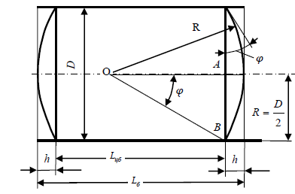
Рисунок 1.5 Расчётная схема цилиндрического бака
Таблица 1.6 Геометрические размеры баков
Бак | $$W_{бака}$$ | $$h_{сф}$$ | $$W_{сф}$$ | $$W_{ц}$$ | $$L_{ц}$$ | $$L_{бака}$$
 | м³ | м | м³ | м³ | м | м
Бак окислителя 2 ступени | 71,6 | 0,6 | 4,4 | 62,8 | 4,8 | 6,0
Бак горючего 2 ступени | 53,5 | 0,6 | 4,4 | 53,5 | 4,1 | 4,7
Бак окислителя 1 ступени | 274,0 | 1,0 | 11,8 | 250,3 | 19,0 | 21,0
Бак горючего 1 ступени | 204,6 | 1,0 | 11,8 | 204,6 | 15,5 | 16,5

1.5.4 Расчет ракетных двигателей и компоновка хвостовых и межступенчатого отсеков
Для большинства ракет-носителей по статистике начальная перегрузка находится в диапазонах $n_{01}=1,1..1,7$ для первой ступени, и $n_{02}=0,8..1,1$ для второй.
Принимаются критические значения 1,7 и 1,1 соответственно.
Для первой ступени принимаем схему двигательной установки из четырех ракетных двигателей, размещённых по периферии и одним двигателем в центре с одинаковыми тяговыми характеристиками.
Управлением вектором тяги осуществляется отклонением периферийных и центрального двигателей. Для второй ступени используется один двигатель с отклоняемым вектором тяги.

Тяга двигателя рассчитывается как произведение начальной перегрузки ступени на стартовый вес ступени:
$$R_{i}=n_{0i}∙m_{0i}∙g_{0},$$
где R - тяга двигателя, Н,
$m_{0i}$ – стартовая масса i-ой ступени, кг.
Длина двигателя рассчитывается по статистической зависимости:
$$L_{Дв}=0,125∙{(\frac{R}{9,81})}^{0,25}$$
Длина двигательной установки (двигателей с системой креплений) рассчитывается следующим образом:
$$L_{ДвР}=k_{ДвР}∙L_{Дв},$$
где $k_{ДвР}$ – коэффициент превышения длины двигательной установки над длиной двигателей ( $k_{ДвР}$=1,4 ).
Исходя из статистики максимальный радиус двигателя принимается равным половине его длины для первой ступени и его длине для второй.
По формулам выше произведен расчет значений тяги, длин двигателей и хвостовых отсеков (таблица 1.7).
Таблица 1.7 Характеристики двигательных установок и хвостовых отсеков
№ РБ | Нач. перегрузка | Тяга ДУ,  Н | Тяга дв-ля,  Н | Длина дв-ля,  м | Диаметр дв-ля,  м | Длина ХО,  м
1 РБ | 1,7 | 8555301 | 1711060,2 | 2,6 | 1,3 | 3,6
2 РБ | 1,1 | 1316502 | 1316502 | 2,4 | 2,4 | -

Существующие крепежные схемы двигательных установок представлены в пособии [4]. В данной работе была выбрана схема с фермой, находящейся под сферическим днищем, закрепленной на силовом шпангоуте. Конструкция крепления двигателей обеспечивает возможность отклонения в одной плоскости для периферийных двигателей, а для центрального двигателя - в двух.
В данной работе примем «холодную» схему разделения. Применение «холодной» схемы обусловлено необходимостью минимизации теплового и силового воздействия на возвращаемую многоразовую I ступень РН. Разделение ступеней будет осуществляться при помощи трёх механических толкателей. Также стоит учесть, что для крепления двигателя второй ступени будет необходимо использовать ферменную конструкцию, коническую обечайку или другое конструктивное решения для распределения усилий передающихся от двигателя. В данной работе в качестве элемента передачи усилий выбрана коническая обечайка длиной 1,2 м.
Межступенчатый отсек заменяет хвостовой отсек второй ступени. После разделения он останется на блоке первой ступени ракеты-носителя. Подобная схема разделения применяется на РН «Falcon 9».
Длину межступенчатого отсека в первом приближении определим по формуле
$$L_{МежО}=\left(h_{кон обеч}+L_{дв}+h_{дн1}\right)∙k=\left(1,2+2,4+1\right)∙1,04=4,8 \left(м\right).$$
где - длина двигателя второй ступени;
- длина конической обечайки;
- высота днища бака окислителя первой ступени;
- коэффициент плотности компоновки, принятый по статистике.
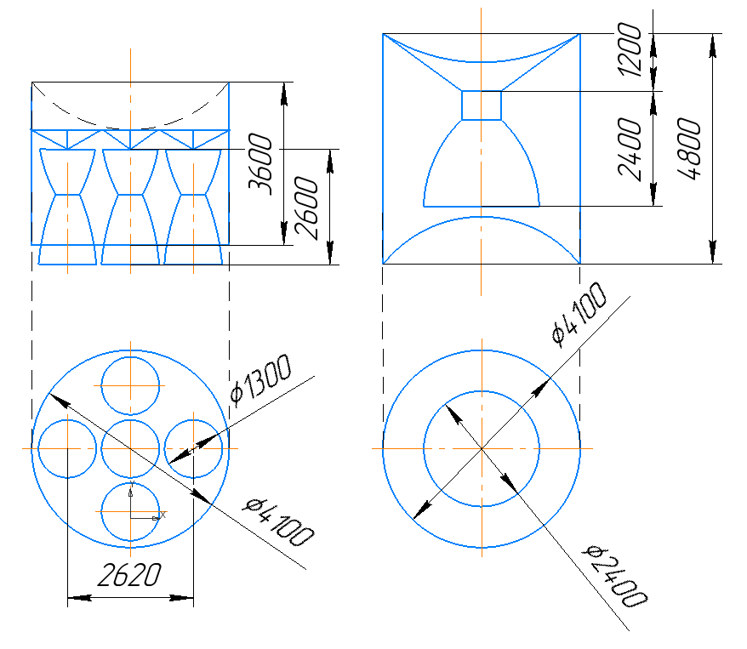
Рисунок 1.6 Схемы хвостового отсека первой ступени и межступенчатого отсека

1.5.5 Компоновочная схема ракеты-носителя
Объем всей РН рассчитывается как сумма объемов её элементов:
$W_{РН}=\frac{W_{ГО}+\sum_{i=1}^{N}{W_{ПОi}}+\sum_{i=1}^{N}{W_{ТОi}}}{1-k_{ХО}}=\frac{80+2,74+557,69+145,82}{1-0,15}=925 м^{3}.$
где - статистический коэффициент, учитывающий хвостовые и переходные отсеки в конструкции ракеты-носителя.
При помощи вычисленного значения оценивается ожидаемая длина РН:
$L=\frac{4∙W_{РН}}{π∙D^{2}}=\frac{4∙925}{π∙{4,1}^{2}}≈70 м$
За счет вышеизложенных рассуждение формируется компоновочная схема РН (рисунок 1.7), итоговая длина которой составляет 64,4 м. Благодаря правильным компоновочным решениям длина РН уменьшилась на 8,3% от ожидаемой.

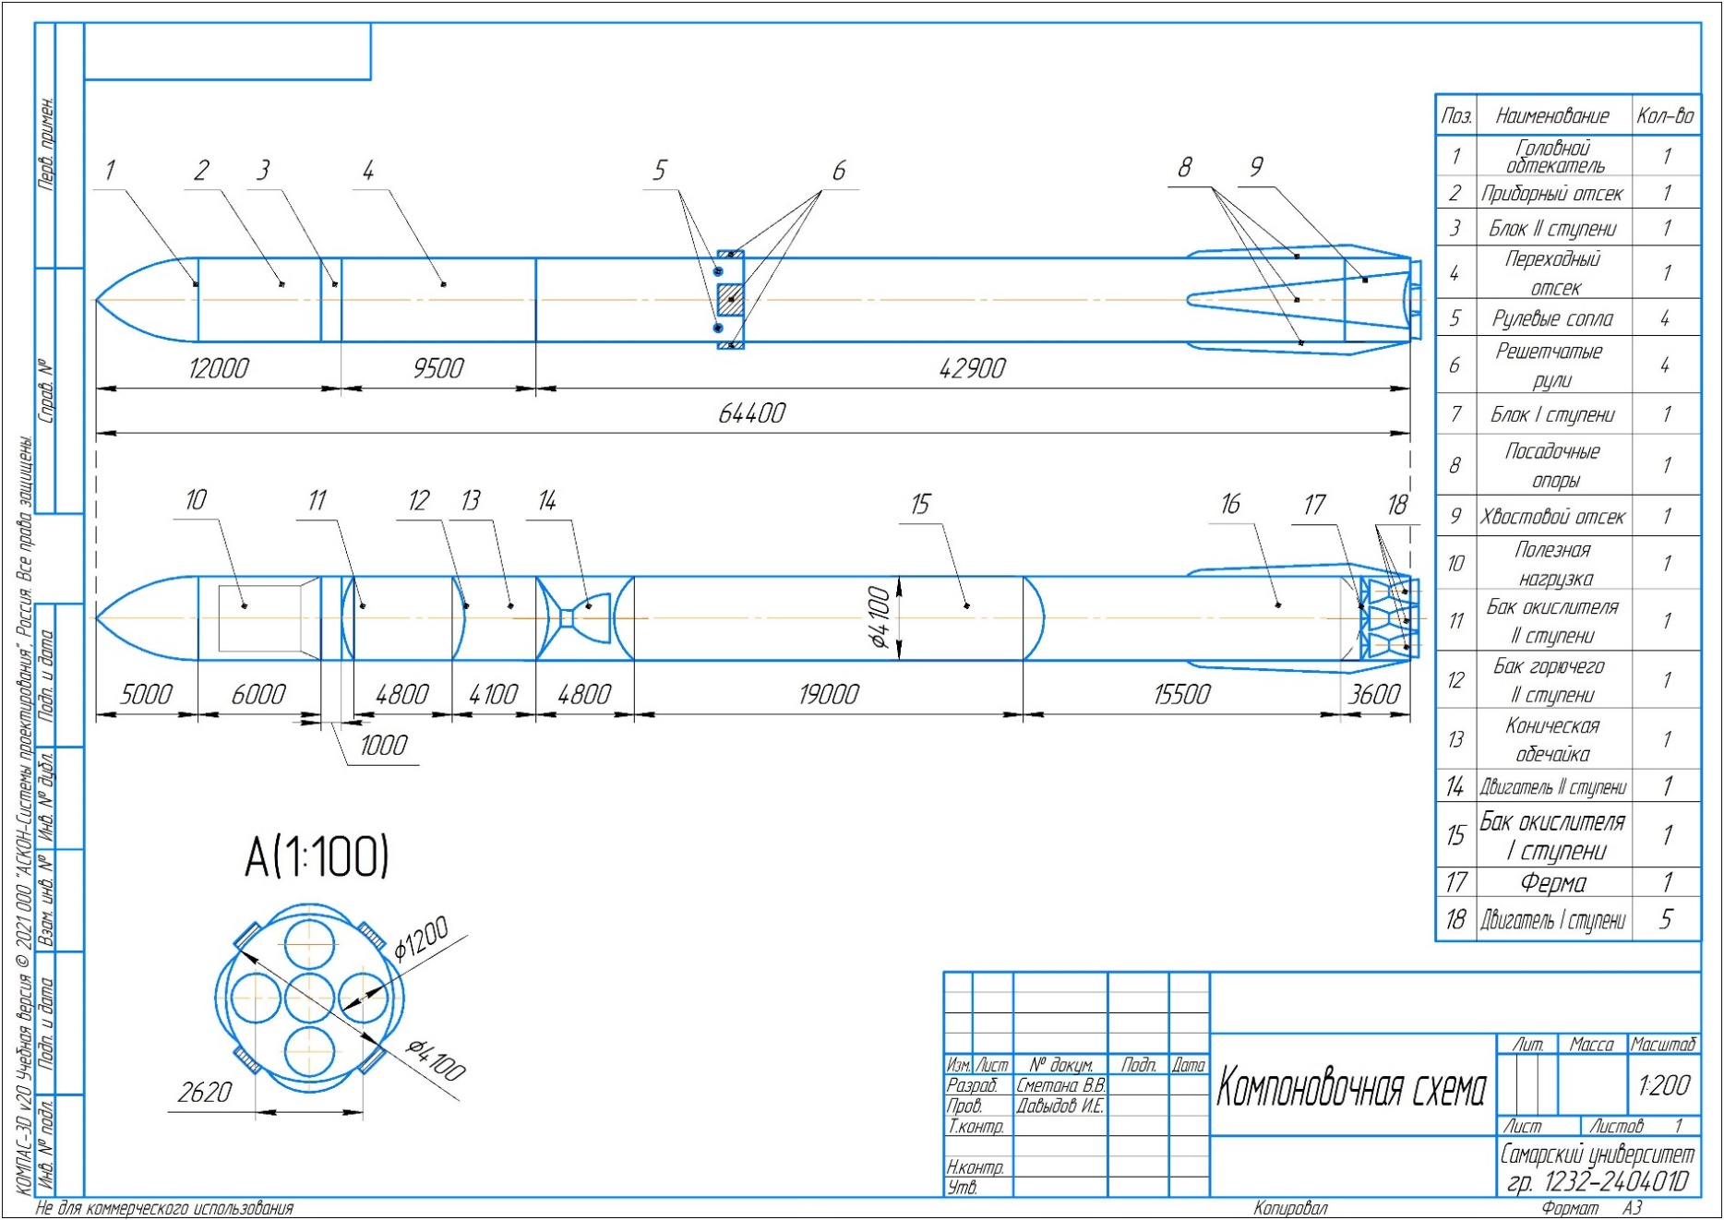
Рисунок 1.7 Компоновочная схема ракеты-носителя

1.6 Расчет массовых, центровочных и инерционных характеристик
Для дальнейших расчетов необходимо оценить массовые, центровочные и инерционные характеристики (МЦИХ) РН по времени полета.
К параметрам МЦИХ относятся
- масса;
- положение центра тяжести;
- статические моменты инерции;
- центробежные моменты инерции.

1.6.1 Составление массовой сводки
Предварительная массовая сводка, представленная в таблице 3.8, подготовлена на основе предварительного расчёта масс по методике, описанной в учебном пособии [4]. В таблице 3.8 также представлены результаты расчёта координат центра масс, продольных статических и продольных центробежных моментов инерции элементов РН.
Таблица 1.8 Предварительная массовая сводка и результаты расчета координат центра масс и моментов инерции элементов РН
№ | Наименование | m, кг | x, м | mx, кгм | mx2, кгм2
1 | 2 | 3 | 4 | 5 | 6
1 | ПН | 15000 | 8,5 | 127500 | 1083750
2 | ГО | 1500 | 6,5 | 9750 | 63375
 | РБ II ступени
 | Группа А
3 | Переходный отсек | 240 | 11,9 | 2856 | 33986,4
4 | Приборный отсек | 410 | 12,0 | 4920 | 59040
5 | Приборы | 600 | 12,0 | 7200 | 86400
6 | Верхнее днище БО | 100 | 12,2 | 1220 | 14884
7 | Обечайка БО | 400 | 15,0 | 6000 | 90000
8 | Нижнее днище БО | 100 | 17,7 | 1770 | 31329
9 | Обечайка БГ | 400 | 20,0 | 8000 | 160000

Продолжение таблицы 1.8
№ | Наименование | m, кг | x, м | mx, кгм | mx2, кгм2
10 | Нижнее днище БГ | 100 | 21,8 | 2180 | 47524
11 | Коническая обечайка | 100 | 22,4 | 2240 | 50176
12 | ЖРД | 2500 | 24,0 | 60000 | 1440000
13 | Теплозащита днищ | 100 | 22,4 | 2240 | 50176
14 | Система наддува | 100 | 22,6 | 2260 | 51076
15 | ЭР коммуникации | 200 | 21,7 | 4340 | 94178
16 | Незабор топлива | 1400 | 21,3 | 29820 | 635166
17 | Прочие массы | 1000 | 17,4 | 17400 | 302760
 | Сумма по группе А | 7750 | 19,7 | 152446 | 3146695,4
 | Группа Б
18 | Окислитель | 74900 | 16,0 | 1198400 | 19174400
22 | Горючее | 21400 | 21,0 | 449400 | 9437400
 | Сумма по группе Б | 96300 | 17,1 | 1647800 | 28611800
 | РБ I ступени
 | Группа А
23 | Переходный отсек | 800 | 25,3 | 20240 | 512072
24 | Газовые сопла | 120 | 30,3 | 3636 | 110170,8
25 | Решетчатые рули с приводами | 400 | 30,5 | 12200 | 372100
26 | Баллоны средств ориентации | 600 | 24,0 | 14400 | 345600
27 | Приборы | 800 | 24,2 | 19360 | 468512
28 | Верхнее днище БО | 150 | 26,0 | 3900 | 101400
29 | Обечайка БО | 505 | 36,0 | 18180 | 654480
30 | Нижнее днище БО | 150 | 46,0 | 6900 | 317400
31 | Обечайка БГ | 450 | 48,5 | 21825 | 1058512,5
32 | Нижнее днище БГ | 150 | 55,0 | 8250 | 453750
33 | Хвостовой отсек | 1500 | 62,5 | 93750 | 5859375
34 | ЖРД | 9000 | 63,2 | 568800 | 35948160
35 | Рама ЖРД | 1000 | 61,8 | 61800 | 3819240
36 | Теплозащита днищ | 200 | 61,0 | 12200 | 744200
37 | Посадочные опоры | 2000 | 59,2 | 118400 | 7009280
38 | Система наддува | 100 | 62,0 | 6200 | 384400
39 | ЭР коммуникации | 100 | 62,0 | 6200 | 384400
40 | Незабор топлива | 4075 | 61,8 | 251835 | 15563403
41 | Прочие массы | 2000 | 64,4 | 128800 | 8294720
 | Сумма по группе А | 24100 | 57,1 | 1376876 | 82401175,3
 | Группа Б
42 | Окислитель | 286460 | 36,0 | 10312560 | 371252160
43 | Горючее | 81840 | 55,0 | 4501200 | 247566000
 | Сумма по группе Б | 368300 | 40,2 | 14813760 | 409396712,4
 | Сумма по блоку II ступени | 104050 | 17,3 | 1800246 | 31147387,41
 | Сумма по блоку I ступени | 392400 | 41,3 | 16190636 | 668034388,6
 | Сумма по РН | 496450 | 36,2 | 17990882 | 651972676,3
 | Сумма по РКН | 512950 | 34,6 | 18128132
 | Резерв | 50

*РКН – ракета космического назначения, состоящая из РН и КГЧ, однако т.к. в работе внимание акцентировано на проектировании РН, то аббревиатура РН до этого и далее применяется для определения всей ракеты в целом.

1.6.2 Расчет массовых, центровочных и инерционных характеристик по времени полета
Согласно методике, описанной в пособии [8], определяются МЦИХ РН. Режим работы двигателей – постоянный (неизменяемая тяга). В качестве инструмента расчета использованы средства языка C++ и среда разработки Qt Creator.
В качестве исходных данных расчета использованы сведения полученные в ходе составления компоновочной схемы и массовой сводки.
Массовый расход топлива определяется по формуле ${∆m}_{i}=\frac{P_{i}}{w_{i}}$, где i - номер ступени.
Геометрический расход горючего и окислителя для упрощенной цилиндрической модели принимается равным
$${∆x}_{iг}={∆m}_{i}ρ_{г}\frac{4}{πD^{2}};$$
$${∆x}_{iо}={∆m}_{i}ρ_{о}\frac{4}{πD^{2}}.$$
Результаты расчета можно увидеть на рисунках 1.7-1.11.
По окончании топлива ступени происходит отделение её сухой массы от массы всей конструкции. Т.к. принята «холодная» схема разделения с временем отделения, равным 3 с, то на протяжении этого времени изделие с новой массой не теряет топливо. На этапе работы следующей ступени вновь происходит расходование топлива, но с новым значением массового расхода, зависящим от характеристик двигательной установки.
Программа для расчета МЦИХ, применяемая также в [9], представлена в приложении Б.
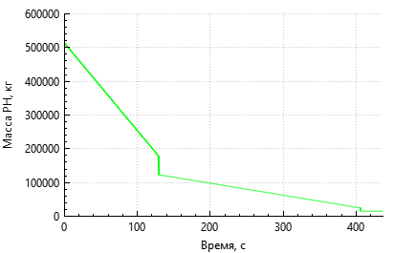
Рисунок 1.7 Масса РН по времени полета
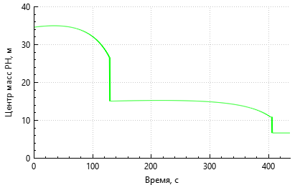
Рисунок 1.8 Положение центра масс РН по времени полета

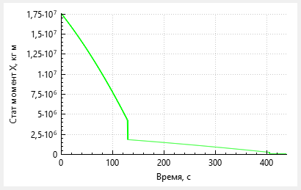
Рисунок 1.9 Значение продольного статического момента инерции РН по времени полета

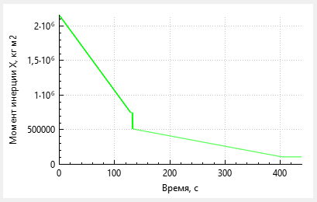
Рисунок 1.10 Значение центробежного продольного момента
инерции РН по времени полета

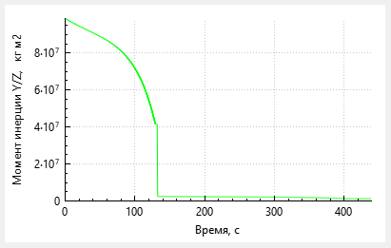
Рисунок 1.11 Значение поперечного центробежного
момента инерции РН по времени полета

2 РАСЧЕТ ПАРАМЕТРОВ НЕВОЗМУЩЕННОГО ДВИЖЕНИЯ РАКЕТЫ-НОСИТЕЛЯ

2.1 Уравнения невозмущенного движения ракеты-носителя
В рамках работы после получения облика РН и её массовых характеристик был необходимо провести расчет траектории по времени полета и получить данные баллистики движения РН без учета возмущающих факторов.
Баллистически ракета-носитель считается материальной точкой. Её движение рассматривается относительно неподвижной Земли. В выпускной работе движение рассматриваются в плоскости тангажа, поэтому поставленные задачи решаются в плоскопараллельной постановке. Влиянием вращательного движения ракеты-носителя на поступательное движение центра масс также можно пренебречь.
Система сил, действующая на ракету-носитель на активном участке траектории ($A_{o}$ - центр земного шара) представлена на рисунке 2.1 [10].
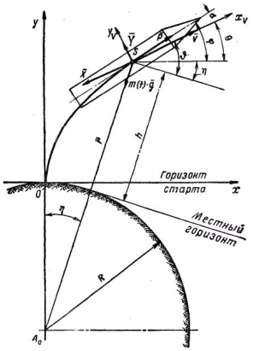
Рисунок 2.1 - Система сил, действующих на ракету-носитель
Система уравнений движения ракеты-носителя в проекциях на оси скоростной системы координат имеет вид [10]:
$$m\left(t\right)\frac{dV}{dt}=P\left(h\right)-X\left(V,h\right)-m\left(t\right)g_{0}\sin{ϑ;}$$
$$m\left(t\right)V\frac{dϑ}{dt}=P\left(h\right)α+Y\left(V,h\right)-m\left(t\right)g_{0}\left(1-\frac{V^{2}}{g_{0}\left(R+h\right)}\right)\cos{ϑ};$$
$$\frac{dh}{dt}=V\sin{ϑ}; \frac{dη}{dt}=\frac{V}{R+h}\cos{ϑ};φ=φ_{пр}\left(t\right),$$
где m(t) - значение массы ракеты-носителя в текущий момент времени; P(h) - тяга двигательной установки, направленная по продольной оси ракеты-носителя; X,Y - соответственно силы лобового сопротивления и подъемная сила ракеты; g – ускорение свободного падения; ϕ - угол тангажа, измеренный между продольной осью ракеты-носителя и горизонтом старта; ϕ_{пр}(t) - программное значение угла тангажа; α - угол атаки; h - высота ракеты-носителя над поверхностью Земли;η - полярный угол; R = 6371км - средний радиус земного шара; $ϑ$ – угол наклона траектории.
Аэродинамические коэффициенты $C_{x}$ (коэффициент лобового сопротивления) и $C_{x}^{α}$ (производная коэффициента подъемной силы по углу атаки), необходимые для определения аэродинамических сил, зависят от формы и размеров РН. На ранних стадиях проектирования для РН с постоянным по длине диаметром, могут они могут считаться по упрощенным зависимостям от чисел Маха:
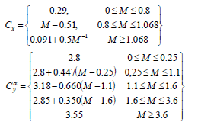
В этих выражениях М - число Маха.
С учетом формы ракеты-носителя определить фокус ракеты-носителя можно по следующей зависимости [11]:
$$X_{F}=L_{Н}-\frac{W_{Н}}{S_{M}}+L_{Н}∆X_{F},$$
где $L_{Н}$ – длина носовой части;
$W_{Н}$ – объем носовой части;
$S_{M}$ – площадь окружности сечения на стыке с цилиндрической частью;
$∆X_{F}$ – смещение фокуса, определяемое формой носовой части.
Аэродинамический фокус на участке возвращения принимается равным 30% от длины блока (отсчитывая от нижнего среза хвостового отсека).
Программа изменения угла наклона траектории принимается следующей [9]:
1) Вертикальный участок. На этом участке угол атаки равен нулю, а угол наклона траектории равен $ϑt 90°$ . Этот участок кончается при достижении ракетой скорости V₁ = 50 м/с.
2) Участок начального и гравитационного разворота РН по плавной параболической кривой с учетом того, что в конце работы первой ступени угол наклона траектории должен быть равен некоторому значению, которое является оптимальным для начала работы второй ступени ракеты-носителя.
3) Участок возвращения. Происходит два включения двигательной установки (тормозной и посадочный импульс).
В качестве параметров модели стандартной атмосферы используются данные [11].

2.2 Моделирование полета ракеты-носителя

2.2.1 Исходные данные расчета
Было произведено моделирование при помощи средств языка C++ и среды разработки Qt Creator и получены данные полета. Расчеты проводились при помощи численного метода Рунге-Кутта 4 порядка. Его реализация на языке C++ представлена в приложении В.
На участке выведения двигательные установки первой и второй ступеней работают на 100% от номинальной мощности. На участке возвращения дважды включается один из пяти двигателей (20% от всей мощности двигательной установки) (рисунок 2.9).
Методом оптимизации подбором максимальное значение были приняты следующие значения угла атаки: на участке гравитационного разворота значение равно -4,3$°$, после разделения ступеней угол меняется линейно и в конце полета достигает $19°$. Угол атаки на участке возвращения принимается равным нулю (рисунок 2.6).

2.2.2 Результаты расчета
Конечная скорость выведения ракеты-носителя должна быть большей или равной скорости на орбите $V_{oo}$, а конечная высота большей или равной высоте целевой орбиты $H_{oo}$.
Данные, полученные в конце выведения:
7924 м/с $>$7800 м/с (рисунок 2.2)
208,3 км $>$200 км (рисунок 2.3)
Следовательно, ПН может быть выведена на целевую орбиту.
*Разделение ступеней происходит на 129 секунде полета.
На участке выведения максимальный скоростной напор достигает значения 39480 Па на 46 секунде полета, а на участке возвращения 86280 Па на 422 секунде полета.
На участке возвращения тормозной импульс срабатывает на 360 секунде (на 35 секунд), а посадочный на 410 секунде (на 26 секунд). Результаты расчета представлены на рисунках 2.2-2.10 (пунктиром показаны графики для возвращаемого ракетного блока).
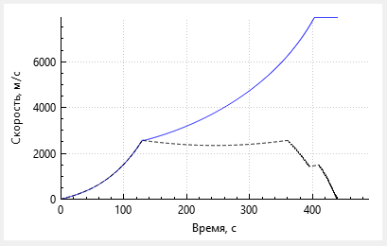
Рисунок 2.2 Скорость РН по времени полета ($V_{max}=7924 м/с)$
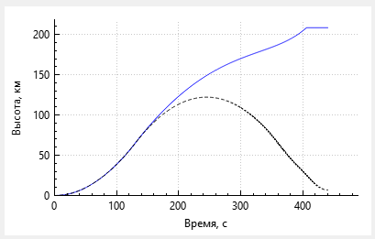
Рисунок 2.3 Высота РН по времени полета ($H_{max}=208,3 км)$
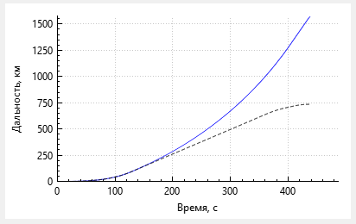
Рисунок 2.4 Дальность РН по времени полета ($L_{max}=1567 км)$
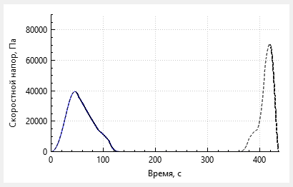
Рисунок 2.5 Скоростной напор по времени полета
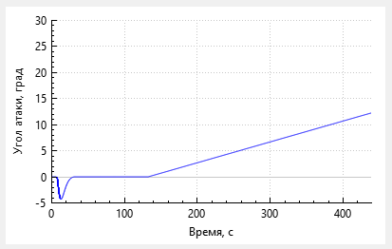
Рисунок 2.6 Угол атаки по времени полета ($α_{max}=19°)$
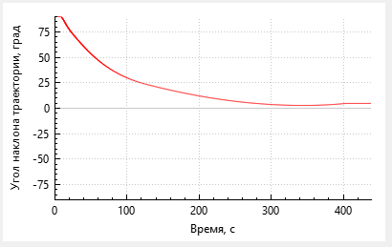
Рисунок 2.7 Угол наклона траектории РН по времени полета
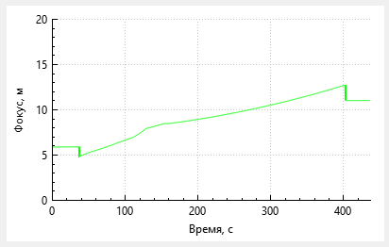
Рисунок 2.8 Положение аэродинамического фокуса по времени полета
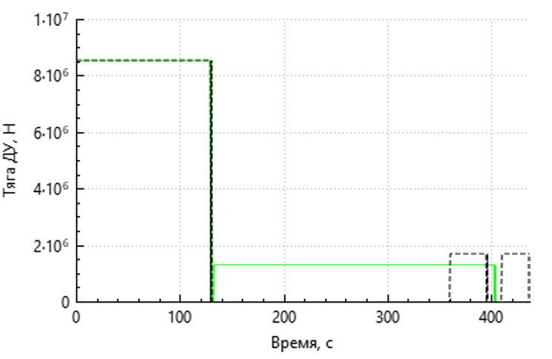
Рисунок 2.9 Циклограмма работы ДУ I ступени
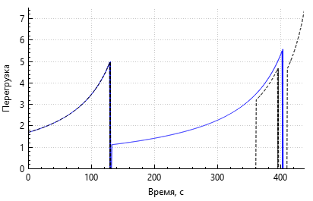
Рисунок 2.10 Продольная перегрузка по времени полета
Окно разработанного для расчета параметров невозмущенного движения приложения представлено в приложении Г.

3 МОДЕЛЬ ВОЗМУЩЕННОГО ДВИЖЕНИЯ РАКЕТЫ-НОСИТЕЛЯ

3.1 Уравнения возмущенного движения ракеты-носителя

На ракету-носитель во время полета действуют возмущающие факторы, которые отклоняют ракету-носитель от заданного движения [1].

В данной работе в качестве таких факторов учитываются колебания, вызванные действием атмосферы, в которой учитывается ветровое нагружение. Двигательная установка, поворачиваясь, компенсирует возмущения, сама при этом вызывая некоторые возмущения (следящая тяга).

Ветровое нагружение в свою очередь само по себе вызывает изменение угла атаки, особенно на старте, на участке малой скорости и большой плотности атмосферы.

Собственные (свободные) незатухающе гармонические колебания в замкнутых линейных колебательных системах называют нормальными колебаниями или же нормальными модами (тонами).

Как было обозначено в предыдущей части, в работе рассматривается плоскопараллельное движение в плоскости тангажа. Необходимо составить уравнения возмущенного движения РН, основываясь на методах, используемых в [13].
Для этого рассмотрим силы, действующие на вторую ступень во время полета в плоскости тангажа, показанные на рисунке 3.1.
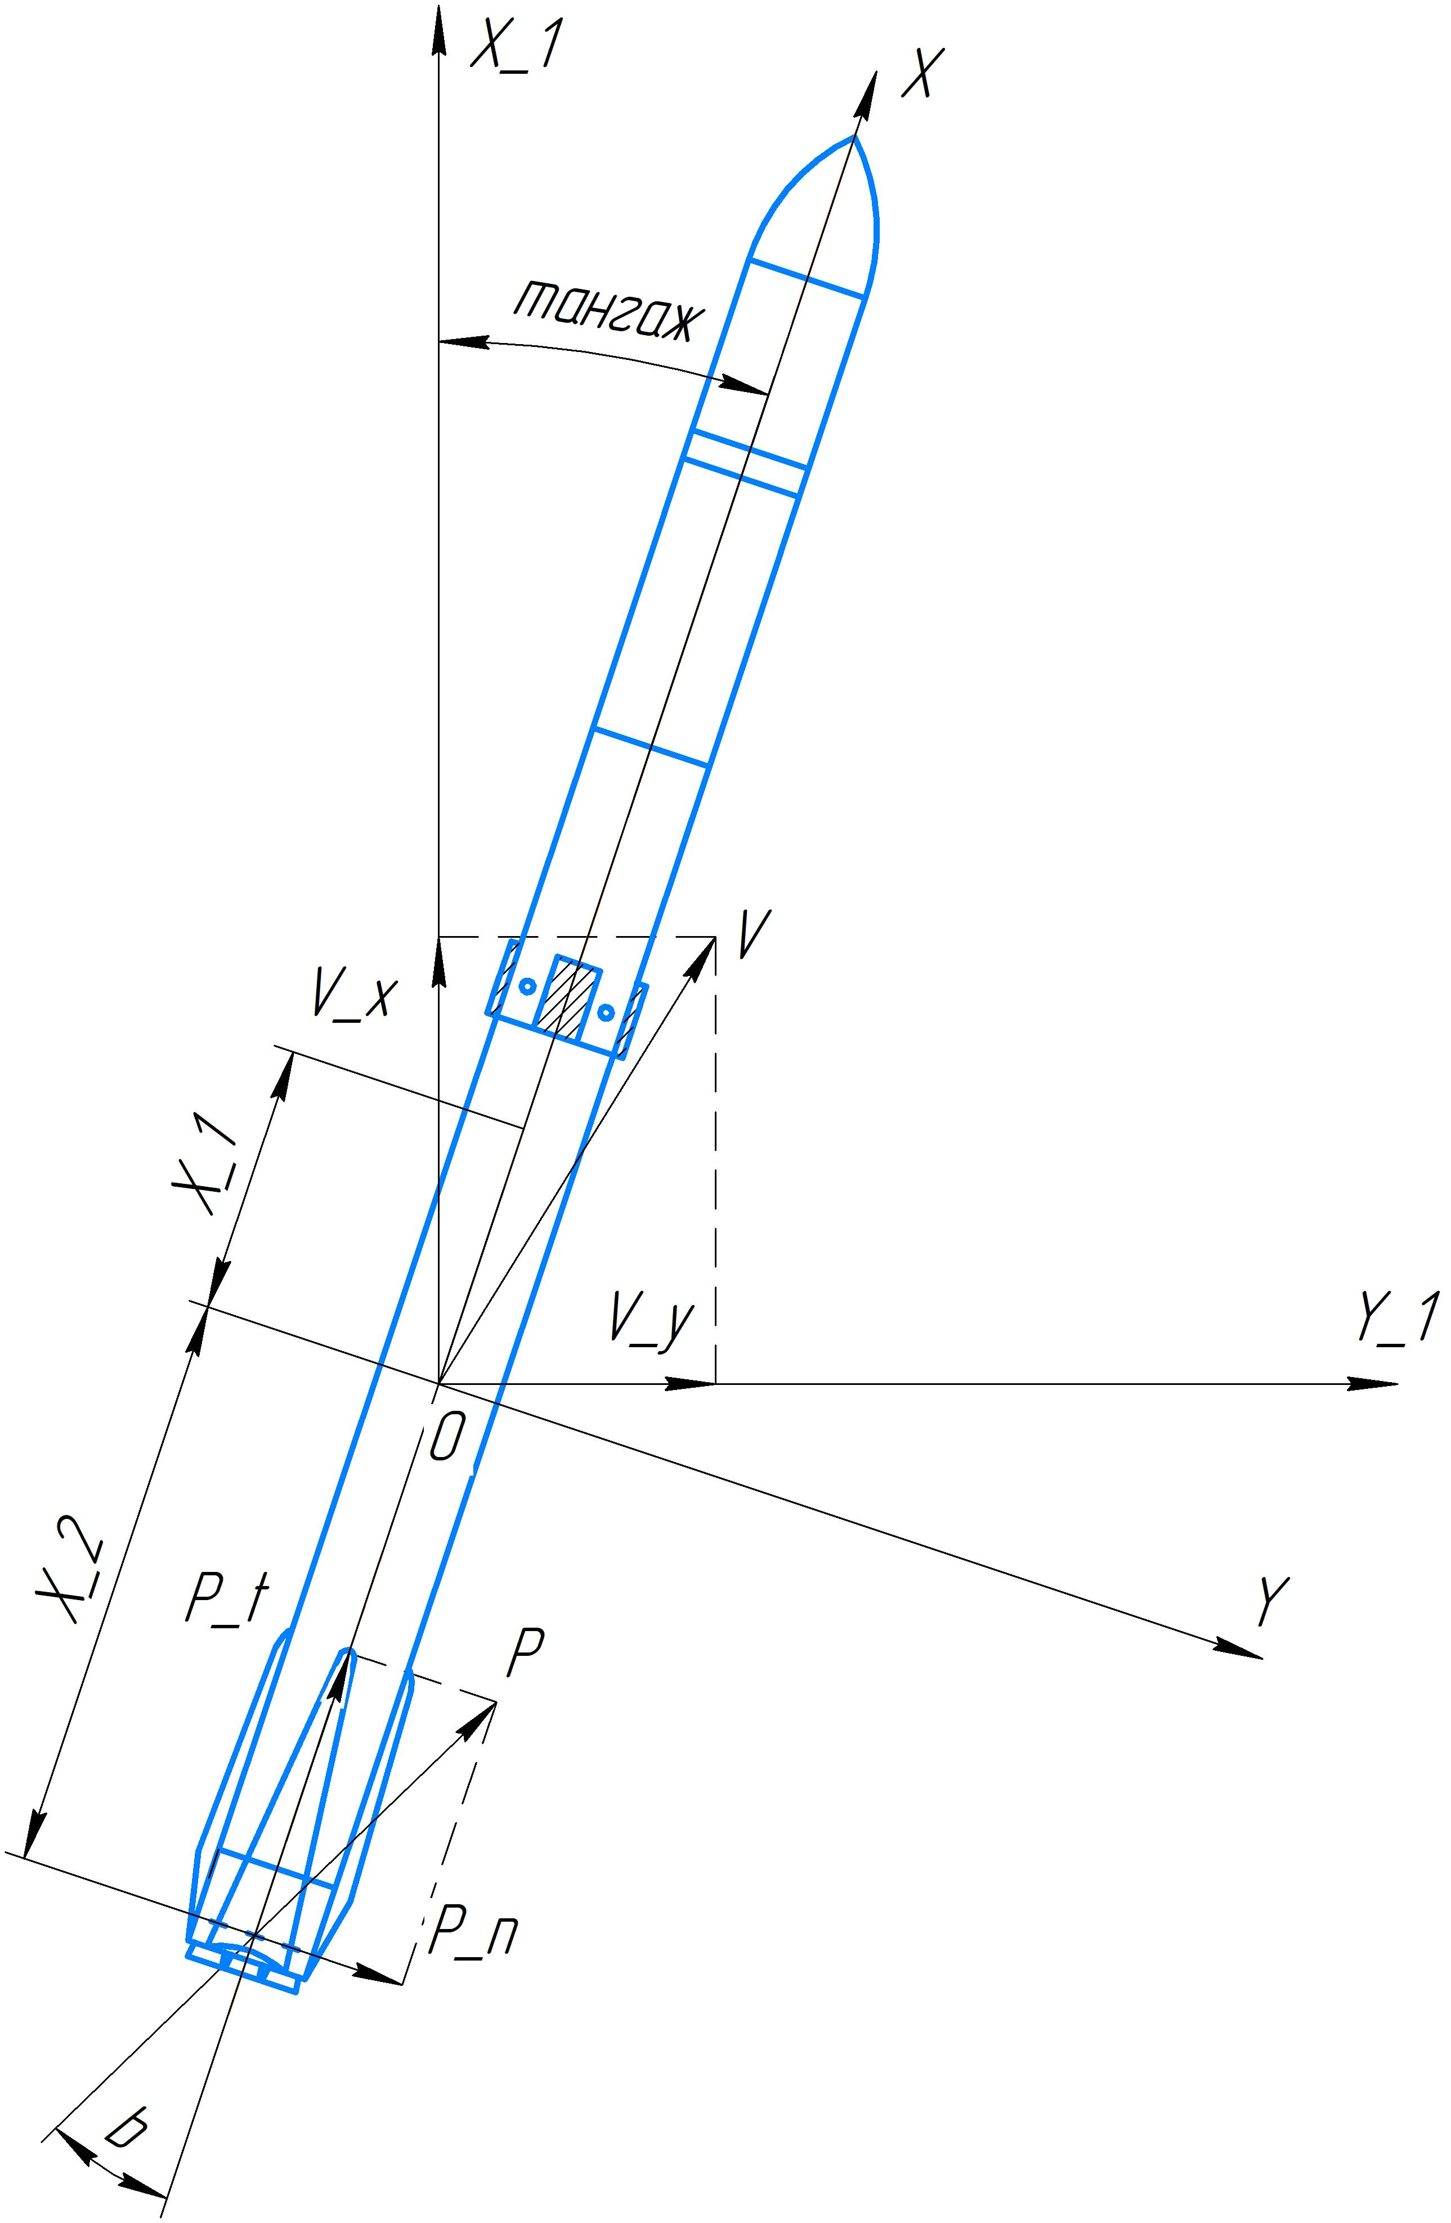
Рисунок 3.1$–$ Силы, действующие на ракету-носитель в полете

Системы координат, относительно которых происходит расчёт это: $AX_{1}^{,}Y_{1}^{,}Z_{1}^{,}-$ стартовая, оси которой неподвижны относительно земли; $ОXYZ-$ связанная, начало её совпадает с центром масс, а координатные оси с центральными осями инерции.
Запишем уравнение движение центра масс и вращения относительно центра масс.
$$\ddot{ϑ}∙I_{y}=Y_{а}∙{\overline{х}}_{1}-P_{n}∙{\overline{х}}_{2};$$
$$m∙\ddot{y}=P_{τ}∙\sin\left(ϑ\right)+Y_{а}+P_{n}∙\cos\left(ϑ\right),$$
где $\ddot{y} -$ ускорение центра масс вдоль оси OY₁, м/$с^{2}$;
$\ddot{ϑ} -$ угловое ускорение по каналу тангажа, ($\frac{1}{град})$;
$I_{z} -$ центральный момент инерции относительно оси ОZ, $кг∙м^{2}$;
$m -$ масса РН, кг;
$P_{τ} -$ осевая проекция силы тяги управляющих двигателей, Н;
$P_{n} -$ нормальная проекция силы тяги управляющих двигателей, H;
$δ -$ угол отклонения оси сопел управляющих двигателей, град;
${\overline{х}}_{1} -$ расстояние от центра масс до приложения центра аэродинамического давления, м;
${\overline{х}}_{2} -$ расстояние от центра масс до приложения силы $P_{n}$, м;
$ϑ -$ угол тангажа, град;
$Y_{а}-$ продольная аэродинамическая сила, Н.
$$P_{τ}=Р∙\cos\left(δ\right)=Р;$$
$$P_{n}=Р∙\sin\left(δ\right)=Р∙δ;$$
$$Y_{а}=С_{у}^{α}∙α∙q∙S_{m};$$
$$α=\left(ϑ-arctg\left(\frac{\dot{y}}{V_{x}}\right)\right),$$

где $Р -$ полная сила тяги двигательной установки, Н;
$С_{у}^{α}-$ производная коэффициента подъемной аэродинамической силы по углу $α$;
$q-$ скоростной напор;
$S_{m}-$площадь миделева сечения, $м^{2}$;
$α-$угол атаки, град.
Подставим в уравнения, получим следующе выражение
$$\ddot{ϑ}=\frac{С_{у}^{α}∙\left(ϑ-arctg\left(\frac{\dot{y}}{V_{x}}\right)\right)∙q∙S_{m}∙{\overline{х}}_{1}}{I_{y}}-\frac{Р_{упр}∙δ∙\cos\left(ϑ\right)∙{\overline{х}}_{2}}{I_{y}};$$
$$\ddot{y}=\frac{Р∙\sin\left(ϑ\right)}{m}+\frac{С_{у}^{α}∙\left(ϑ-arctg\left(\frac{\dot{y}}{V_{x}}\right)\right)∙q∙S_{m}}{m}+\frac{Р_{упр}∙δ∙\cos\left(ϑ\right)}{m}.$$
Учитывая, что $\sin\left(ϑ\right)= ϑ$, а $\cos\left(ϑ\right)=1$ получаем:
$$\ddot{ϑ}=-\frac{С_{у}^{α}∙q∙S_{m}∙{\overline{х}}_{1}}{I_{z}∙V_{x}}\dot{y}+\frac{С_{у}^{α}∙q∙S_{m}∙{\overline{х}}_{1}}{I_{z}}ϑ-\frac{Р_{упр}∙{\overline{х}}_{2}}{I_{z}}δ;$$
$$\ddot{y}=\frac{Р{+С}_{у}^{α}∙q∙S_{m}}{m}ϑ-\frac{С_{у}^{α}∙q∙S_{m}}{m∙V_{x}}\dot{y}+\frac{Р_{упр}}{m}δ.$$
Приведем к виду однородного дифференциального уравнения
$$\ddot{ϑ}+\frac{С_{у}^{α}∙q∙S_{m}∙{\overline{х}}_{1}}{I_{y}∙V_{x}}\dot{y}-\frac{С_{у}^{α}∙q∙S_{m}∙{\overline{х}}_{1}}{I_{y}}ϑ+\frac{Р_{упр}∙{\overline{х}}_{2}}{I_{y}}δ=0;$$
$$\ddot{y}-\frac{Р{+С}_{у}^{α}∙q∙S_{m}}{m}ϑ+\frac{С_{у}^{α}∙q∙S_{m}}{m∙V_{x}}\dot{y}-\frac{Р_{упр}}{m}δ=0.$$

Введем следующие обозначения коэффициентов:
$C_{ϑδ}=\frac{Р_{упр}∙{\overline{х}}_{2}}{I_{z}} ;$
$$C_{ϑy}=\frac{С_{у}^{α}∙q∙S_{m}∙{\overline{х}}_{1}}{V_{x}∙I_{z}};$$
$$C_{ϑϑ}=-\frac{С_{у}^{α}∙q∙S_{m}∙{\overline{х}}_{1}}{I_{z}} ;$$
$C_{yδ}=-\frac{Р_{упр}}{m} ;$
$$C_{yy}=\frac{С_{у}^{α}∙q∙S_{m}}{V_{x}∙m};$$
$$C_{yϑ}=-\frac{P+С_{у}^{α}∙q∙S_{m}}{m} .$$
Тогда
$$\ddot{ϑ}+C_{ϑy}\dot{y}+C_{ϑϑ}ϑ+C_{ϑδ}δ=0;$$
$$\ddot{y}+C_{yϑ}ϑ+C_{yy}\dot{y}+C_{yδ}δ=0.$$
Учитывая, что для второй ступени $С_{у}^{α}∙q∙S_{m}≈0$ получим уравнения возмущённого движения для твердого тела в плоскости тангажа для участка второй ступени в следующем виде:
$$\ddot{ϑ}+C_{ϑδ}∙δ=0;$$
$$\ddot{y}+C_{yϑ}∙ϑ+C_{yδ}∙δ=0.$$
В дальнейшем будет рассматривается возмущенное движение только первой ступени на участке выведения и блока первой ступени на участке возвращения ввиду того, что согласно вышеизложенному влияние возмущений наиболее существенно при наличии атмосферы.

3.1.1 Уравнения возмущенного движения с учетом ветра
Профиль ветра сформирован согласно статистическим данным для космодрома Восточный [14]. Значения скорости в уравнениях умножаются на коэффициент при возмущениях по скорости.

Рисунок 3.2 Скорость ветра на космодроме Восточный
Таким образом, уравнение возмущенного движения примет следующий вид:
$$\ddot{ϑ}+C_{ϑV_{y}}\dot{y}+C_{ϑϑ}ϑ+C_{ϑδ}δ-C_{ϑV_{y}}W_{y}=0;$$
$$\ddot{y}+C_{V_{y}ϑ}ϑ+C_{V_{y}V_{y}}\dot{y}+C_{yδ}δ-C_{V_{y}ϑ}W_{y}=0.$$

3.1.2 Уравнения возмущенного движения с учетом упругости конструкции
Представление ракеты-носителя в виде жесткого тела является слишком упрощённым и не позволяет учесть ряд особенностей ее как объекта регулирования. К числу таких особенностей относятся наличие упругих собственных колебаний «сухого» блока РН.
Для рассмотрения берутся первые 5 тонов упругих колебаний. Колебания более высоких порядков не учитываются в виду их слабого влияния на движение РН.
Уравнения возмущенного движения с учетом упругости конструкции принимаются в следующем в виде
-на первой ступени полета
$$\ddot{ϑ}+C_{ϑV_{y}}\dot{y}+C_{ϑϑ}ϑ+C_{ϑδ}δ+\sum_{n}{C_{ϑs_{n}}s_{n}}+C_{ϑS_{1}}^{q^{'}}s_{1}-C_{ϑV_{y}}W_{y}=0;$$
$$\ddot{y}+C_{V_{y}ϑ}ϑ+C_{V_{y}V_{y}}\dot{y}+C_{V_{y}δ}δ+\sum_{n}{C_{V_{y}s_{n}}s_{n}}+C_{V_{y}S_{1}}^{q^{'}}s_{1}-C_{V_{y}ϑ}W_{y}=0.$$
$${\ddot{s}}_{n}+\frac{1}{π}ω_{Sn}Δ_{Sn}\dot{s_{n}}+{ω_{Sn}}^{2}s_{n}+C_{S_{1}ϑ}^{q^{'}}(ϑ-\frac{\dot{y}-W_{y}}{V})-C_{S_{n}δ_{ϑ}}δ_{ϑ}=0$$
-на второй ступени полета
$$\ddot{ϑ}+C_{ϑδ}∙δ=0;$$
$${\dot{V}}_{y}+C_{V_{y}ϑ}∙ϑ+C_{V_{y}δ}∙δ=0.$$
где $n -$ номер тона колебаний ($n∈[1;5]$) для рассматриваемых пяти первых тонов;
$s_{n} –$ модальные обобщенные перемещения, характеризующие изгиб упругого корпуса на n-ом тоне колебаний;
$Δ_{Sn}$ – декремент упругих колебаний (принимается равным 0,5);
$ω_{Sn}$ – собственная частота n-го тона изгибных колебаний.
$\left\{\begin{matrix}C_{ϑs_{n}}=\frac{Р_{упр}}{I_{y}}(\left({\overline{х}}_{2}-х_{РД}\right)f_{n}^{'}\left(х_{РД}\right)+f_{n}\left(х_{РД}\right)) \\ C_{ys_{n}}=-\frac{Р_{упр}}{m}f_{n}^{'}\left(х_{РД}\right)\end{matrix}\right.$- к-ты следящего вектора тяги;
$\left\{\begin{matrix}C_{ϑS_{1}}^{q^{'}}= -\frac{S_{m}}{I_{z}}q\int_{0}^{L}{\frac{dC_{y}^{α}}{dx}f_{1}^{'}\left(x\right)\left(x-{\overline{х}}_{2}\right)dx} \\ C_{V_{y}S_{1}}^{q^{'}}=-\frac{S_{m}}{m}q\int_{0}^{L}{\frac{dC_{y}^{α}}{dx}f_{1}^{'}\left(x\right)dx} \\ C_{S_{1}ϑ}^{q^{'}}=-\frac{S_{m}}{m_{S_{1}}}q\int_{0}^{L}{\frac{dC_{y}^{α}}{dx}f_{1}\left(x\right)f_{1}^{'}\left(x\right)dx}\end{matrix}\right.$- к-ты аэроупругих взаимодействий;
$C_{S_{n}δ_{ϑ}}=$ $\frac{Р_{упр}}{I_{z}}f_{n}\left(х_{РД}\right)$ – коэффициент эффективности рулевого органа;
$m_{S_{n}}-приведенная масса;$ $m(x)$ – погонная масса по длине;
$f_{n}(x)$ – функция формы изгибных колебаний.
Коэффициенты $C_{ϑS_{1}}^{q^{'}}$, $C_{V_{y}S_{1}}^{q^{'}}$, $C_{S_{1}ϑ}^{q^{'}}$ - учитываются то только в первом тоне колебаний, при более высоких тонах принимаются равными нулю, поскольку с ростом собственной частоты снижаются вызванные аэродинамическими возмущениями амплитуды упругих колебаний и тем самым уменьшается общее влияние аэроупругости.
Таким образом, возмущенное движение описывается при помощи системы из 7 уравнений:
$$\left\{\begin{matrix}\ddot{ϑ}=-C_{ϑV_{y}}\dot{y}-C_{ϑϑ}ϑ-C_{ϑδ}δ-\left(C_{ϑs_{1}}+C_{ϑS_{1}}^{q^{'}}\right)s_{1}-C_{ϑs_{2}}s_{2}- \\ -C_{ϑs_{3}}s_{3}-C_{ϑs_{4}}s_{4}-C_{ϑs_{5}}s_{5}+C_{ϑV_{y}}W_{y}; \\ \ddot{y}=-C_{V_{y}ϑ}ϑ-C_{V_{y}V_{y}}\dot{y}-C_{V_{y}δ}δ-\left(C_{V_{y}s_{1}}+C_{V_{y}S_{1}}^{q^{'}}\right)s_{1}-C_{V_{y}s_{2}}s_{2} \\ -C_{V_{y}s_{3}}s_{3}-C_{V_{y}s_{4}}s_{4}-C_{V_{y}s_{5}}s_{5}+C_{V_{y}ϑ}W_{y}; \\ {\ddot{s}}_{1}+\frac{1}{π}ω_{S1}Δ_{S1}\dot{s_{1}}+{ω_{S1}}^{2}s_{1}=-{ω_{S1}}^{2}C_{S_{1}ϑ}^{q^{'}}\left(ϑ-\frac{\dot{y}-W_{y}}{V}\right)+C_{S_{1}δ_{ϑ}}δ_{ϑ}; \\ {\ddot{s}}_{2}+\frac{1}{π}ω_{S2}Δ_{S2}\dot{s_{2}}+{ω_{S2}}^{2}s_{2}=C_{S_{2}δ_{ϑ}}δ_{ϑ}; \\ {\ddot{s}}_{3}+\frac{1}{π}ω_{S3}Δ_{S3}\dot{s_{3}}+{ω_{S3}}^{3}s_{3}=C_{S_{3}δ_{ϑ}}δ_{ϑ}; \\ {\ddot{s}}_{4}+\frac{1}{π}ω_{S4}Δ_{S4}\dot{s_{4}}+{ω_{S4}}^{4}s_{4}=C_{S_{4}δ_{ϑ}}δ_{ϑ}; \\ {\ddot{s}}_{5}+\frac{1}{π}ω_{S5}Δ_{S5}\dot{s_{5}}+{ω_{S5}}^{5}s_{5}=C_{S_{5}δ_{ϑ}}δ_{ϑ}.\end{matrix}\right.$$

Также в ракете-носителе осуществляется гашение избыточных колебаний. В качестве чувствительного элемента системы стабилизации применяется датчик углового ускорения, сигнал с которого используется как сигнал отрицательной обратной связи с коэффициентом усиления $k_{{\ddot{s}}_{n}}$.
Уравнение с учетом коэффициента преобразуется к следующему виду:

$$\left\{\begin{matrix}\ddot{ϑ}=-C_{ϑV_{y}}\dot{y}-C_{ϑϑ}ϑ-C_{ϑδ}δ-\left(C_{ϑs_{1}}+C_{ϑS_{1}}^{q^{'}}\right)s_{1}-C_{ϑs_{2}}s_{2}- \\ -C_{ϑs_{3}}s_{3}-C_{ϑs_{4}}s_{4}-C_{ϑs_{5}}s_{5}+C_{ϑV_{y}}W_{y}; \\ \ddot{y}=-C_{V_{y}ϑ}ϑ-C_{V_{y}V_{y}}\dot{y}-C_{V_{y}δ}δ-\left(C_{V_{y}s_{1}}+C_{V_{y}S_{1}}^{q^{'}}\right)s_{1}-C_{V_{y}s_{2}}s_{2} \\ -C_{V_{y}s_{3}}s_{3}-C_{V_{y}s_{4}}s_{4}-C_{V_{y}s_{5}}s_{5}+C_{V_{y}ϑ}W_{y}; \\ {\ddot{s}}_{1}(1+k_{{\ddot{s}}_{1}})+\frac{1}{π}ω_{S1}Δ_{S1}\dot{s_{1}}+{ω_{S1}}^{2}s_{1}=-{ω_{S1}}^{2}C_{S_{1}ϑ}^{q^{'}}\left(ϑ-\frac{\dot{y}-W_{y}}{V}\right)+C_{S_{1}δ_{ϑ}}δ_{ϑ}; \\ {\ddot{s}}_{2}(1+k_{{\ddot{s}}_{2}})+\frac{1}{π}ω_{S2}Δ_{S2}\dot{s_{2}}+{ω_{S2}}^{2}s_{2}=C_{S_{2}δ_{ϑ}}δ_{ϑ}; \\ {\ddot{s}}_{3}(1+k_{{\ddot{s}}_{3}})+\frac{1}{π}ω_{S3}Δ_{S3}\dot{s_{3}}+{ω_{S3}}^{3}s_{3}=C_{S_{3}δ_{ϑ}}δ_{ϑ}; \\ {\ddot{s}}_{4}(1+k_{{\ddot{s}}_{4}})+\frac{1}{π}ω_{S4}Δ_{S4}\dot{s_{4}}+{ω_{S4}}^{4}s_{4}=C_{S_{4}δ_{ϑ}}δ_{ϑ}; \\ {\ddot{s}}_{5}(1+k_{{\ddot{s}}_{5}})+\frac{1}{π}ω_{S5}Δ_{S5}\dot{s_{5}}+{ω_{S5}}^{5}s_{5}=C_{S_{5}δ_{ϑ}}δ_{ϑ}.\end{matrix}\right.$$

3.2 Ракета-носитель как упругое тело
3.2.1 Модель ракеты-носителя
В первом приближении можно рассмотреть РКН в качестве упругого сплошного стержня с постоянными погонной массой и распределенной жесткостью согласно методике, описанной в [12]. Рассматривается только внешняя обечайка в виду её набольшего влияния её толщины на жесткость конструкции.
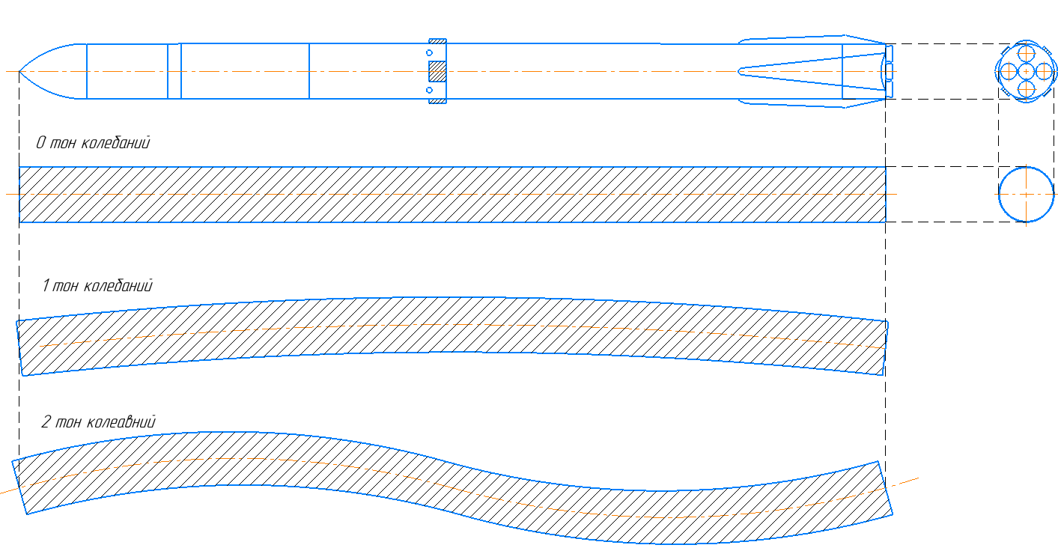
Рисунок 3.3 Модель РН в форме однородного упругого стержня

3.1.2 Определение толщины стенок корпуса
Для определения формы профиля рассматриваемого тела необходимо найти толщину стенок обечайки ракеты-носителя (принимается постоянной)
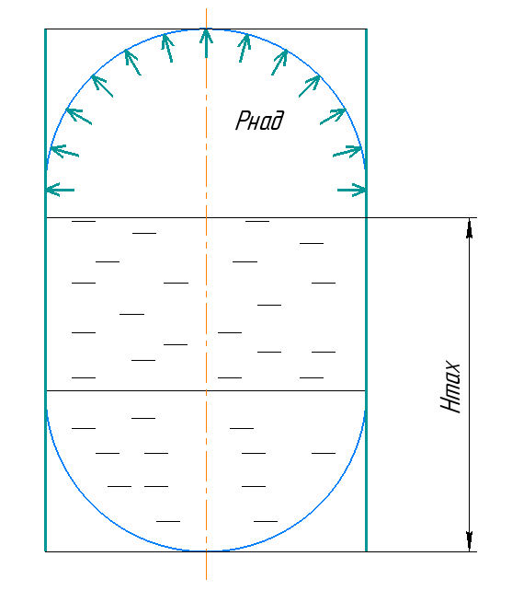
Рисунок 3.4 Типовая схема бака
Толщина цилиндрического корпуса определяется по формуле [4]
$$δ=\frac{pD}{2\left[σ\right]},$$
где $D$ – диаметр корпуса;
$p$ – максимальное давление, действующее на бак;
$\left[σ\right]$ – предел прочности материала корпуса.
Максимальное давление определяется по формуле
$$p=f\left(p_{над}+n_{x}ρgH_{q_{max}}\right),$$
где $f=1,35$ – принятый коэффициент безопасности;
$H_{q_{max}}$ – высота столба жидкости;
$n_{x}$ – значение перегрузки;
$ρ$ – плотность компонента топлива.
По результатам баллистического расчета известно значение максимального скоростного напора на активном участке $q_{max}=$ 39,48 кПа и перегрузки $n_{x}=2,2$ на 46 секунде полета.
В качестве материала корпуса РН был принят алюминий АМг6М. Предел прочности – 315 Мпа, а модуль упругости 70000 МПа.
Значение наддува принимается постоянным по длине корпуса $p_{над}=0,3 МПа$.
При этом уровень топлива в баке горючего первой ступени составляет $H_{\frac{q_{max}}{гор}}=5,5 м$, а в баке окислителя $H_{\frac{q_{max}}{ок}}=6,7 м$, отсчитывая от нижнего днища.
Толщины цилиндрических частей баков блока первой ступени (наиболее нагруженных):
$$δ_{ок}=\frac{\left(p_{над}+n_{x}ρ_{ок}gH_{\frac{q_{max}}{ок}}\right)D}{2\left[σ_{АМг6М}\right]}=\frac{\left(0,3∙{10}^{6}+2,2∙1150∙9,81∙6,7\right)4,1}{2∙315∙{10}^{6}}=4,0 мм;$$
$$δ_{гор}=\frac{\left(p_{над}+n_{x}ρ_{гор}gH_{\frac{q_{max}}{гор}}\right)D}{2\left[σ_{АМг6М}\right]}=\frac{\left(0,3∙{10}^{6}+2,2∙840∙9,81∙5,5\right)4,1}{2∙315∙{10}^{6}}=3,52 мм.$$
По [15] выбирается толщина несущей цилиндрической части корпуса $δ=$4 мм.
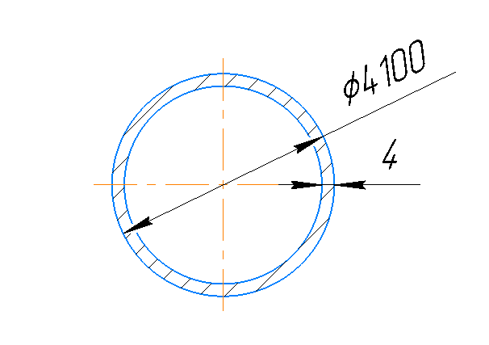
Рисунок 3.5 Поперечное сечение стержневой модели РКН

3.2.2 Система управления вектором тяги
Гашение возникающих в полете возмущений в рассчитываемой модели осуществляется при помощи поворота сопел маршевых двигателей. Команду на изменение угла их поворота подаёт система управления. Влияние пересечения векторов тяги от двигателей в ДУ не учитывается.
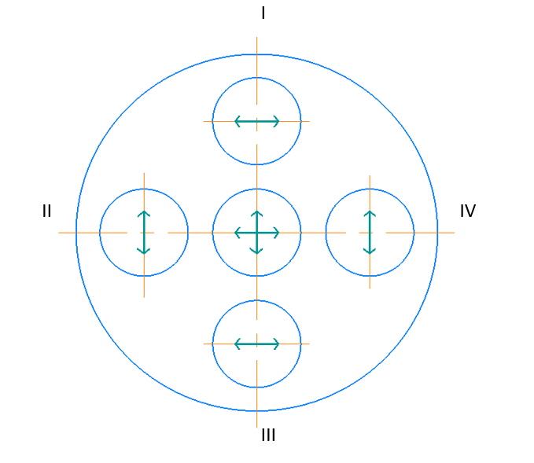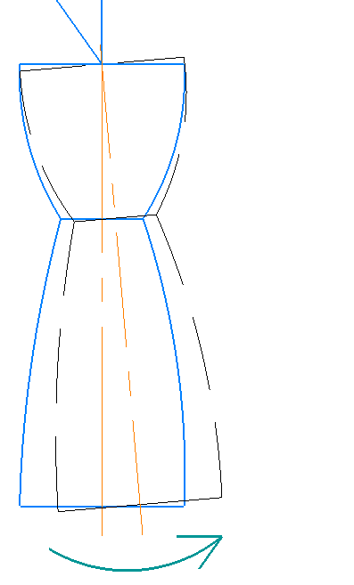
Рисунок 3.6 Схема поворота камер двигательной установки в плоскости рысканья (II -IV) и тангажа (I-III)
В качестве системы управления используется регулятор ПИД.
Пропорционально-интегрально-дифференциальный (ПИД) регулятор — устройство в управляющем контуре с обратной связью. Используется в системах автоматического управления для формирования управляющего сигнала с целью получения необходимых точности и качества переходного процесса. ПИД-регулятор формирует управляющий сигнал, являющийся суммой трёх слагаемых, первое из которых пропорционально разности входного сигнала и сигнала обратной связи (сигнал рассогласования), второе — интегралу сигнала рассогласования, третье — производной сигнала рассогласования.
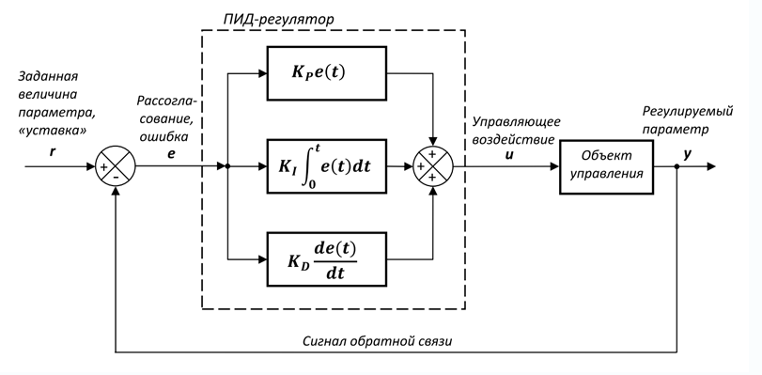
Рисунок 3.7 Принципиальная схема регулятора ПИД
Управляющее воздействие можно представить в виде выражения
$$u_{i}={K_{P}∙E}_{i}+K_{D}∙\frac{E_{i}-E_{i-1}}{Δt}+K_{I}\sum{E∙Δt}$$

где $u_{i}$ – управляющий сигнал;
$E_{i}$ – входящий сигнал в текущий момент времени;
$K_{P}$ – коэффициент пропорциональной составляющей;
$K_{I}$ – коэффициент интегральной составляющей;
$K_{D}$ – коэффициент дифференциальной составляющей.
Если какие-то из составляющих не используются, то регулятор называют пропорционально-интегрирующим, пропорционально-дифференцирующим, пропорциональным и т. д. Реализация ПИД-регулирования на языке C++ представлена в листинге в приложении Д.

Передаточная функция звена ПИД представляет собой выражение

$$W\left(iω\right)=K_{P}+K_{D}iω+\frac{K_{I}}{iω}=K_{P}+i\left(K_{D}ω-\frac{K_{I}}{ω}\right);$$
Функция системы контура поперечной стабилизации представляет собой отношение выходящего к входящему сигналу отклонения:
$$W\left(р\right)=\frac{{\overline{δ}}_{вых}}{{\overline{δ}}_{вх}}.$$

Сигнал регулятора рассматривается как входящий сигнал. Отклонение по углу тангажа, получаемое от датчика углового положения, как выходящий сигнал.

Таким образом,

$$W\left(р\right)=\frac{\overline{ϑ}}{K_{P}+i\left(K_{D}ω-\frac{K_{I}}{ω}\right)}$$
Для получения $\overline{ϑ}$ необходимо решить уравнение возмущенного движения через преобразования Лапласа. В уравнениях вводится оператор Лапласа $p=\frac{d}{dt}.$
Получим уравнения в символьной форме:
$$\left\{\begin{matrix}p^{2}\overline{ϑ}=-C_{ϑV_{y}}\overline{y}p-C_{ϑϑ}\overline{ϑ}-C_{ϑδ}{\overline{δ}}_{вх}-\sum_{n}{C_{ϑs_{n}}\overline{s_{n}}}-C_{ϑS_{1}}^{q^{'}}\overline{s_{1}}+C_{ϑV_{y}}W_{y} \\ p^{2}\overline{y}=-C_{V_{y}ϑ}\overline{ϑ}-C_{V_{y}V_{y}}\overline{y}p-C_{V_{y}δ}{\overline{δ}}_{вх}-\sum_{n}{C_{V_{y}s_{n}}\overline{s_{n}}}-C_{V_{y}S_{1}}^{q^{'}}\overline{s_{1}}+C_{V_{y}ϑ}W_{y} \\ p^{2}\overline{s_{1}}(1+k_{\ddot{s_{1}}})+\frac{1}{π}ω_{S1}Δ_{S1}\overline{s_{1}}p+{ω_{S1}}^{2}\overline{s_{1}}=-{ω_{S1}}^{2}C_{S_{1}ϑ}^{q^{'}}\left(\overline{ϑ}-\frac{\overline{y}p-W_{y}}{V}\right)+C_{S_{1}δ_{ϑ}}{\overline{δ}}_{вх} \\ p^{2}\overline{s_{2}}(1+k_{\ddot{s_{2}}})+\frac{1}{π}ω_{S2}Δ_{S2}\overline{s_{2}}p+{ω_{S2}}^{2}\overline{s_{2}}=C_{S_{2}δ_{ϑ}}{\overline{δ}}_{вх} \\ p^{2}\overline{s_{3}}(1+k_{\ddot{s_{3}}})+\frac{1}{π}ω_{S3}Δ_{S3}\overline{s_{3}}p+{ω_{S3}}^{2}\overline{s_{3}}=C_{S_{3}δ_{ϑ}}{\overline{δ}}_{вх} \\ p^{2}\overline{s_{4}}(1+k_{\ddot{s_{4}}})+\frac{1}{π}ω_{S4}Δ_{S4}\overline{s_{4}}p+{ω_{S4}}^{2}\overline{s_{4}}=C_{S_{4}δ_{ϑ}}{\overline{δ}}_{вх} \\ p^{2}\overline{s_{5}}(1+k_{\ddot{s_{5}}})+\frac{1}{π}ω_{S5}Δ_{S5}\overline{s_{5}}p+{ω_{S5}}^{2}\overline{s_{5}}=C_{S_{5}δ_{ϑ}}{\overline{δ}}_{вх}\end{matrix}\right.$$

Произведем подстановку$p=(iω)$, получим частотные функции
$$\left\{\begin{matrix}{(iω)}^{2}\overline{ϑ}=-C_{ϑV_{y}}\overline{y}(iω)-C_{ϑϑ}\overline{ϑ}-C_{ϑδ}{\overline{δ}}_{вх}-\sum_{n}{C_{ϑs_{n}}\overline{s_{n}}}-C_{ϑS_{1}}^{q^{'}}\overline{s_{1}}+C_{ϑV_{y}}W_{y} \\ {(iω)}^{2}\overline{ϑ}=-C_{ϑV_{y}}\overline{y}(iω)-C_{ϑϑ}\overline{ϑ}-C_{ϑδ}{\overline{δ}}_{вх}-\sum_{n}{C_{ϑs_{n}}\overline{s_{n}}}-C_{ϑS_{1}}^{q^{'}}\overline{s_{1}}+C_{ϑV_{y}}W_{y} \\ {(iω)}^{2}(1+k_{{\ddot{s}}_{1}})\overline{s_{1}}+\frac{1}{π}ω_{S1}Δ_{S1}\overline{s_{1}}(iω)+{ω_{S1}}^{2}\overline{s_{1}}=-{ω_{S1}}^{2}C_{S_{1}ϑ}^{q^{'}}\left(\overline{ϑ}-\frac{\overline{y}(iω)-W_{y}}{V}\right)+C_{S_{1}δ_{ϑ}}{\overline{δ}}_{вх} \\ {(iω)}^{2}(1+k_{{\ddot{s}}_{2}})\overline{s_{2}}+\frac{1}{π}ω_{S2}Δ_{S2}\overline{s_{2}}(iω)+{ω_{S2}}^{2}\overline{s_{2}}=C_{S_{2}δ_{ϑ}}{\overline{δ}}_{вх} \\ {(iω)}^{2}(1+k_{{\ddot{s}}_{3}})\overline{s_{3}}+\frac{1}{π}ω_{S3}Δ_{S3}\overline{s_{3}}(iω)+{ω_{S3}}^{2}\overline{s_{3}}=C_{S_{3}δ_{ϑ}}{\overline{δ}}_{вх} \\ {(iω)}^{2}(1+k_{{\ddot{s}}_{4}})\overline{s_{4}}+\frac{1}{π}ω_{S4}Δ_{S4}\overline{s_{4}}(iω)+{ω_{S4}}^{2}\overline{s_{4}}=C_{S_{4}δ_{ϑ}}{\overline{δ}}_{вх} \\ {(iω)}^{2}(1+k_{{\ddot{s}}_{5}})\overline{s_{5}}+\frac{1}{π}ω_{S5}Δ_{S5}\overline{s_{5}}(iω)+{ω_{S5}}^{2}\overline{s_{5}}=C_{S_{5}δ_{ϑ}}{\overline{δ}}_{вх}\end{matrix}\right.$$
где ${\left(i\right)}^{2}=-1.$ Тогда
$$\left\{\begin{matrix}\left(-ω^{2}\right)\overline{ϑ}+C_{ϑV_{y}}\overline{y}\left(iω\right)+C_{ϑϑ}\overline{ϑ}+\sum_{n}{C_{ϑs_{n}}\overline{s_{n}}}+C_{ϑS_{1}}^{q^{'}}\overline{s_{1}}=C_{ϑδ}{\overline{δ}}_{вх}+C_{ϑV_{y}}W_{y} \\ \left(-ω^{2}\right)\overline{y}+C_{V_{y}ϑ}\overline{ϑ}+C_{V_{y}V_{y}}\overline{y}\left(iω\right)+\sum_{n}{C_{V_{y}s_{n}}\overline{s_{n}}}+C_{V_{y}S_{1}}^{q^{'}}\overline{s_{1}}=C_{V_{y}δ}{\overline{δ}}_{вх}+C_{V_{y}ϑ}W_{y} \\ \left(-ω^{2}\right)(1+k_{{\ddot{s}}_{1}})\overline{s_{1}}+\frac{1}{π}ω_{S1}Δ_{S1}\overline{s_{1}}\left(iω\right)+{ω_{S1}}^{2}\overline{s_{1}}+{ω_{S1}}^{2}C_{S_{1}ϑ}^{q^{'}}\left(\overline{ϑ}-\frac{\overline{y}\left(iω\right)-W_{y}}{V}\right)=C_{S_{1}δ_{ϑ}}{\overline{δ}}_{вх} \\ (-ω^{2})(1+k_{{\ddot{s}}_{2}})\overline{s_{2}}+\frac{1}{π}ω_{S2}Δ_{S2}\overline{s_{2}}(iω)+{ω_{S2}}^{2}\overline{s_{2}}=C_{S_{2}δ_{ϑ}}{\overline{δ}}_{вх} \\ (-ω^{2})(1+k_{{\ddot{s}}_{3}})\overline{s_{3}}+\frac{1}{π}ω_{S3}Δ_{S3}\overline{s_{3}}(iω)+{ω_{S3}}^{2}\overline{s_{3}}=C_{S_{3}δ_{ϑ}}{\overline{δ}}_{вх} \\ (-ω^{2})(1+k_{{\ddot{s}}_{4}})\overline{s_{4}}+\frac{1}{π}ω_{S4}Δ_{S4}\overline{s_{4}}(iω)+{ω_{S4}}^{2}\overline{s_{4}}=C_{S_{4}δ_{ϑ}}{\overline{δ}}_{вх} \\ (-ω^{2})(1+k_{{\ddot{s}}_{5}})\overline{s_{5}}+\frac{1}{π}ω_{S5}Δ_{S5}\overline{s_{5}}(iω)+{ω_{S5}}^{2}\overline{s_{5}}=C_{S_{5}δ_{ϑ}}{\overline{δ}}_{вх}\end{matrix}\right.$$

Произведем преобразование частотных передаточных функций к матричному виду:

$А∙Х=В$;

Тогда частотных передаточных функций будут представлены в виде:
$\left|\begin{matrix}a_{00}x_{1} & a_{01}x_{2} & a_{02}x_{3} & a_{03}x_{4} & a_{04}x_{5} & a_{05}x_{6} & a_{06}x_{7} \\ a_{10}x_{1} & a_{11}x_{2} & a_{12}x_{3} & a_{13}x_{4} & a_{14}x_{5} & a_{15}x_{6} & a_{16}x_{7} \\ a_{20}x_{1} & a_{21}x_{2} & a_{22}x_{3} & a_{23}x_{4} & a_{24}x_{5} & a_{25}x_{6} & a_{26}x_{7} \\ a_{30}x_{1} & a_{31}x_{2} & a_{32}x_{3} & a_{33}x_{4} & a_{34}x_{5} & a_{35}x_{6} & a_{36}x_{7} \\ a_{40}x_{1} & a_{41}x_{2} & a_{42}x_{3} & a_{43}x_{4} & a_{44}x_{5} & a_{45}x_{6} & a_{46}x_{7} \\ a_{50}x_{1} & a_{51}x_{2} & a_{52}x_{3} & a_{53}x_{4} & a_{54}x_{5} & a_{55}x_{6} & a_{56}x_{7} \\ a_{60}x_{1} & a_{61}x_{2} & a_{62}x_{3} & a_{63}x_{4} & a_{64}x_{5} & a_{65}x_{6} & a_{66}x_{7}\end{matrix}\right|=\begin{matrix}b_{0} \\ b_{1} \\ b_{2} \\ b_{3} \\ b_{4} \\ b_{5} \\ b_{6}\end{matrix}$,
где $x= \left(\begin{matrix}\overline{ϑ} \\ \overline{y} \\ \overline{s_{1}} \\ \overline{s_{2}} \\ \overline{s_{3}} \\ \overline{s_{4}} \\ \overline{s_{5}}\end{matrix}\right); b=\left(\begin{matrix}C_{ϑδ}{\overline{δ}}_{вх}+C_{ϑV_{y}}W_{y} \\ C_{V_{y}δ}{\overline{δ}}_{вх}+C_{V_{y}ϑ}W_{y} \\ C_{S_{1}δ_{ϑ}}{\overline{δ}}_{вх}+{ω_{S1}}^{2}C_{S_{1}ϑ}^{q^{'}}\frac{W_{y}}{V} \\ C_{S_{2}δ_{ϑ}}{\overline{δ}}_{вх} \\ C_{S_{3}δ_{ϑ}}{\overline{δ}}_{вх} \\ C_{S_{4}δ_{ϑ}}{\overline{δ}}_{вх} \\ C_{S_{5}δ_{ϑ}}{\overline{δ}}_{вх}\end{matrix}\right);$.

$a_{0-6/0}=\left(\begin{matrix}C_{ϑϑ}-ω^{2} \\ C_{V_{y}ϑ} \\ {ω_{S1}}^{2}C_{S_{1}ϑ}^{q^{'}} \\ 0 \\ 0 \\ 0 \\ 0\end{matrix}\right);$ $a_{0-6/1}=\left(\begin{matrix}C_{ϑV_{y}}\left(iω\right) \\ C_{V_{y}V_{y}}\left(iω\right)-ω^{2} \\ -\frac{{ω_{S1}}^{2}C_{S_{1}ϑ}^{q^{'}}\left(iω\right)}{V} \\ 0 \\ 0 \\ 0 \\ 0\end{matrix}\right)$;
$${ a}_{0-6/2}=\left(\begin{matrix}C_{ϑs_{1}}+C_{ϑS_{1}}^{q^{'}} \\ C_{V_{y}s_{1}}+C_{V_{y}S_{1}}^{q^{'}} \\ -ω^{2}(1+k_{{\ddot{s}}_{1}})+\frac{1}{π}ω_{S1}Δ_{S1}\left(iω\right)+{ω_{S1}}^{2} \\ 0 \\ 0 \\ 0 \\ 0\end{matrix}\right);$$
$$a_{0-6/3}=\left(\begin{matrix}C_{ϑs_{2}} \\ C_{V_{y}s_{2}} \\ 0 \\ -ω^{2}(1+k_{{\ddot{s}}_{2}})+\frac{1}{π}ω_{S2}Δ_{S2}\left(iω\right)+{ω_{S2}}^{2} \\ 0 \\ 0 \\ 0\end{matrix}\right);$$
$$a_{0-6/4}=\left(\begin{matrix}C_{ϑs_{3}} \\ C_{V_{y}s_{3}} \\ 0 \\ 0 \\ -ω^{2}(1+k_{{\ddot{s}}_{3}})+\frac{1}{π}ω_{S3}Δ_{S3}\left(iω\right)+{ω_{S3}}^{2} \\ 0 \\ 0\end{matrix}\right);$$
$$a_{0-5/5}=\left(\begin{matrix}C_{ϑs_{4}} \\ C_{V_{y}s_{4}} \\ 0 \\ 0 \\ 0 \\ -ω^{2}\left(1+k_{{\ddot{s}}_{4}}\right)+\frac{1}{π}ω_{S4}Δ_{S4}\left(iω\right)+{ω_{S4}}^{2} \\ 0\end{matrix}\right);$$
$$a_{0-6/5}=\left(\begin{matrix}C_{ϑs_{5}} \\ C_{V_{y}s_{5}} \\ 0 \\ 0 \\ 0 \\ 0 \\ -ω^{2}(1+k_{{\ddot{s}}_{5}})+\frac{1}{π}ω_{S5}Δ_{S5}\left(iω\right)+{ω_{S5}}^{2}\end{matrix}\right).$$

Тогда после решения уравнения вида $Х=А^{-1}∙В$ частотная передаточная функция системы контура поперечной стабилизации представляет собой выражение

$$W\left(р\right)=\frac{x_{1}}{K_{P}+i\left(K_{D}ω-\frac{K_{I}}{ω}\right)}$$

4 ИССЛЕДОВАНИЕ ВОЗМУЩЕННОГО ДВИЖЕНИЯ НА УЧАСТКЕ ВЫВЕДЕНИЯ

4.1 Определение форм и частот упругих колебаний
Согласно соотношениям Крылова, для однородного свободного стержня форма колебаний описывается следующей функцией [13]:
$$f_{n}=\frac{1}{2}\left[\left(\sin\left(\frac{λ_{n}}{l}x\right)+sh\left(\frac{λ_{n}}{l}x\right)\right)\frac{chλ_{n}-cosλ_{n}}{sinλ_{n}-shλ_{n}}+\left(\cos\left(\frac{λ_{n}}{l}x\right)+ch\left(\frac{λ_{n}}{l}x\right)\right)\right],$$
где $λ_{n}$ – собственные числа для каждого тона колебаний, для свободного стержня:
$$λ_{1}=4,73; λ_{2}=7,85; λ_{3}=11,0; λ_{4}=14,14; λ_{5}=17,28.$$
x – координата по длине $l=64,4 м$.
Графики функций форм упругих колебаний для пяти первых тонов представлены на рисунке 4.1.

Рисунок 4.1 Функции форм упругих колебаний по длине РН
Также для расчета возмущенного движения понадобится найти производные найденных функций. Они примут следующий вид:
$$\frac{df_{n}}{dx}=\frac{1}{2}\frac{λ_{n}}{l}\left[\left(\cos\left(\frac{λ_{n}}{l}x\right)+ch\left(\frac{λ_{n}}{l}x\right)\right)\frac{chλ_{n}-cosλ_{n}}{sinλ_{n}-shλ_{n}}+\left(-sin\left(\frac{λ_{n}}{l}x\right)+sh\left(\frac{λ_{n}}{l}x\right)\right)\right]$$
Графическое представление отображено на рисунке 4.11.

Рисунок 4.2 Производные функций форм упругих колебаний
по длине РН
Теперь за счет полученных соотношений можно определить приведенную массу:$m_{S_{n}}=\int_{0}^{L}{m(x)f_{n}^{2}(x)dx}.$
Частоты собственных колебаний вычисляются по формуле
$$ω_{Sn}=λ_{n}^{2}\sqrt{\frac{EI_{к}}{ml^{4}}},$$
где $EI_{к}$ – жесткость конструкции;
$I_{к}=\frac{πd^{4}}{64}\left(1-{\left(\frac{d-δ}{d}\right)}^{4}\right)=\frac{π{4,1}^{4}}{64}\left(1-{\left(\frac{4,1-0,0025}{4,1}\right)}^{4}\right)=0,05405 м^{4}$ – поперечный момент инерции (в данном случае кольцевого сечения);
m – масса РН;
$l$ – длина РН.

Таким образом, приведенная масса и собственные частоты изгибных колебаний будут иметь следующие значения:
Таблица 4.1 Приведенная масса и собственные частоты по времени полета
T, с | $m_{S}$, кг | $${ω_{S1}}^{2},1/{c^{2}}$$ | $${ω_{S2}}^{2},1/{c^{2}}$$ | $${ω_{S3}}^{2},1/{c^{2}}$$ | $${ω_{S4}}^{2},1/{c^{2}}$$ | $${ω_{S5}}^{2},1/{c^{2}}$$
0 | 141075 | 0,21 | 1,63 | 6,27 | 17,13 | 38,22
10 | 134016,9 | 0,23 | 1,72 | 6,60 | 18,03 | 40,24
20 | 126887,5 | 0,24 | 1,81 | 6,97 | 19,04 | 42,50
30 | 119758,1 | 0,25 | 1,92 | 7,38 | 20,18 | 45,03
40 | 112628,7 | 0,27 | 2,04 | 7,85 | 21,45 | 47,88
50 | 105499,1 | 0,29 | 2,18 | 8,38 | 22,90 | 51,11
60 | 98369,7 | 0,31 | 2,34 | 8,99 | 24,56 | 54,82
70 | 91240,33 | 0,33 | 2,52 | 9,69 | 26,48 | 59,10
80 | 84110,95 | 0,36 | 2,74 | 10,51 | 28,73 | 64,11
90 | 76981,58 | 0,39 | 2,99 | 11,49 | 31,39 | 70,05
100 | 69852,2 | 0,43 | 3,29 | 12,66 | 34,59 | 77,19
110 | 62722,83 | 0,48 | 3,67 | 14,10 | 38,52 | 85,97
120 | 55593,18 | 0,54 | 4,14 | 15,91 | 43,46 | 96,99
129 | 49176,88 | 0,62 | 4,68 | 17,98 | 49,13 | 109,65

4.2 Определение аэродинамического профиля по длине ракеты-носителя
Аэродинамическое распределение $\frac{∂C_{yα}}{∂x}$ подбирается таким что:
$\int_{0}^{L}{\frac{∂C_{yα}}{∂x}dx}$=$C_{yα}$.
Наибольших значений $\frac{∂C_{yα}}{∂x}$ достигает в зоне ГО, а в местах соединения ракетных блоков происходит срыв потока [11]. Единожды принятый профиль $\frac{∂C_{yα}}{∂x}$(x) остается неизменным, пропорционально увеличиваясь или уменьшаясь целиком по мере изменения $\frac{∂C_{yα}}{∂x}$ во время полета.
Значения $\frac{∂C_{yα}}{∂x}$ (x, t) необходимы для нахождения коэффициентов аэроупругости.
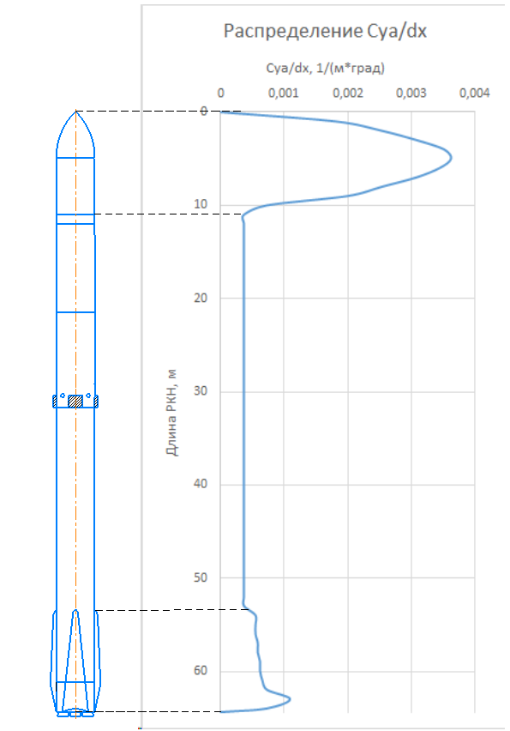
Рисунок 4.3 Распределение погонной производной коэффициента подъемной силы по длине атаки вдоль корпуса РН

4.4 Моделирование возмущенного движения
Программирование возмущенного движения осуществляется средствами языка C++ (как и предыдущие программы) и интегрированной среды разработки Visual Studio.
На графиках показаны именно отклонения от номинальных (2 часть ВКР) значений, а не полные значения. Окно разработанного для расчета параметров возмущенного движения приложения представлено в приложении Е.

4.4.1 Неуправляемое возмущенное движение
На графиках представлены результаты моделирования возмущенного движения без управляющего воздействия.
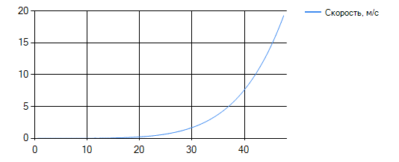
Рисунок 4.4 Отклонения от номинальной скорости по времени полета для случая без управляющего воздействия
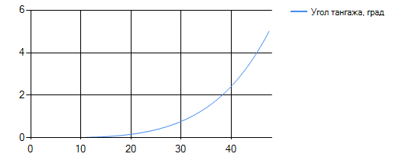
Рисунок 4.4 Отклонения от номинального угла тангажа по времени полета для случая без управляющего воздействия

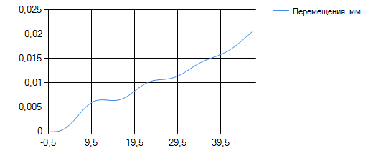
Рисунок 4.5 Поворот органа управления по времени полета для случая без управляющего воздействия
Как видно из графиков, уже на 47 секунде отклонения по скорости близки к 20 м/с, а отклонения по углу к 5$°$, что доказывает необходимость в системе управления.

4.4.2 Возмущенное движение с управлением
Чтобы возмущения не имели существенного влияния на положение ракеты-носителя, необходимо подобрать коэффициенты регулятора ПИД и коэффициенты реакции двигательной установки на сигналы от датчика углового ускорения. Принимаются следующие значения:
Таблица 4.2 Коэффициенты системы управления
Коэффициент СУ | Значение
$$K_{P}$$ | 0,1
$$K_{I}$$ | 0,01
$$K_{D}$$ | 0,08
$$k_{{\ddot{s}}_{1}}$$ | 0
$$k_{{\ddot{s}}_{2}}$$ | 0
$$k_{{\ddot{s}}_{3}}$$ | 1,5
$$k_{{\ddot{s}}_{4}}$$ | 5,5
$$k_{{\ddot{s}}_{5}}$$ | 13

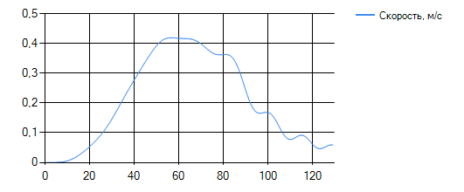
Рисунок 4.6 Отклонения от номинальной скорости по времени полета
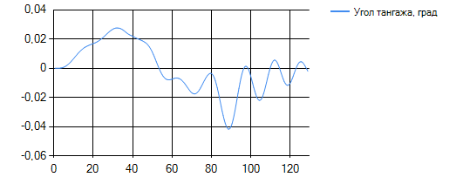
Рисунок 4.7 Отклонения от номинального угла тангажа по времени полета
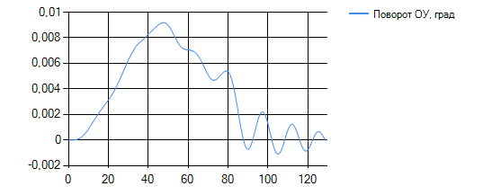
Рисунок 4.8 Поворот органа управления по времени полета
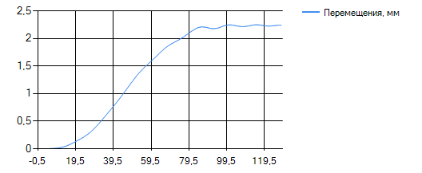
Рисунок 4.9 Суммарные модальные перемещения по времени полета
Как видно из графиков, СУ успешно справляется с возникающими возмущениями, допуская лишь малые значения отклонений.

4.4.3 Возмущенное движение без системы гашения изгибных колебаний
Коэффициенты стабилизации по датчику углового ускорения позволяют системе не потерять устойчивость вследствие избыточных колебаний, возникающих на 3, 4 и 5 тоне. Если же оставить ПИД-регулирование и убрать систему гашения колебаний, то можно получить следующие результаты:
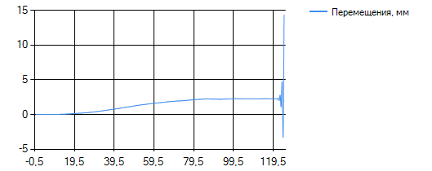
Рисунок 4.10 Суммарные модальные перемещения по времени полета от первых 3-х тонов колебаний без системы гашения
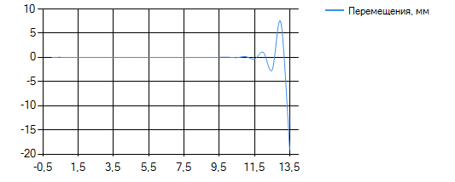
Рисунок 4.11 Суммарные модальные перемещения по времени полета от первых 4-х тонов колебаний без системы гашения

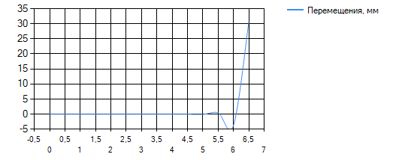
Рисунок 4.12 Суммарные модальные перемещения по времени полета от первых 5-и тонов колебаний без системы гашения
Как видно из графиков, по прохождении определенного момента система становится неустойчивой и колебания оказывают существенное влияние как на движение РН, так и на её конструкцию, что подтверждает необходимость использования системы гашения колебаний.

4.6 Проверка системы управления на устойчивость
Вывод об устойчивости формируется на основание годографа, получаемого в соответствие с критерием Найквиста. Графики строятся для момента максимального скоростного напора. Строится годограф по формуле $W\left(р\right)+1$, где

$$W\left(р\right)+1=\frac{x_{1}}{K_{P}+i\left(K_{D}ω-\frac{K_{I}}{ω}\right)}+1$$
Если годограф не охватывает точку (1; i$∙$0), то система устойчива
Рисунок 4.13 Годограф Найквиста для СУ на участке выведения
Как видно из графика, условие устойчивости выполняется.
Оценим запасы устойчивости при помощи логарифмической фазовой частотной характеристики (ЛФЧХ) и фазовой частотной характеристики (ФЧХ).
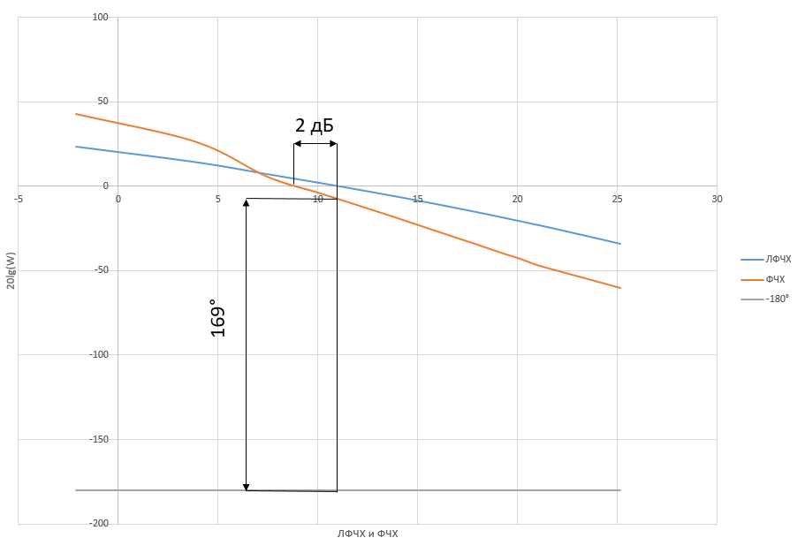
Рисунок 4.14 ЛФЧХ и ФЧХ
Запас устойчивости по амплитуде равен 2дБ. Он показывает, во сколько раз можно увеличить коэффициент передачи разомкнутой системы без потери устойчивости.
Запас устойчивости по фазе равен 169$°.$ Он показывает величину дополнительного допустимого фазового запаздывания, при котором система ещё устойчива.

5 ИССЛЕДОВАНИЕ ВОЗМУЩЕННОГО ДВИЖЕНИЯ НА УЧАСТКЕ ВОЗВРАЩЕНИЯ
Рассматриваются только участки с работающей ДУ, ввиду того, что в УВД требуется параметр органа управления, а в ВКР в качестве ОУ рассматривается именно маршевый двигатель.

5.1 Определение форм и частот упругих колебаний
Ввиду такого же стержневого представления возвращаемого блока выражения для форм колебаний будут аналогичны тем, что были в 4 главе [13]:
$$f_{n}=\frac{1}{2}\left[\left(\sin\left(\frac{λ_{n}}{l}x\right)+sh\left(\frac{λ_{n}}{l}x\right)\right)\frac{chλ_{n}-cosλ_{n}}{sinλ_{n}-shλ_{n}}+\left(\cos\left(\frac{λ_{n}}{l}x\right)+ch\left(\frac{λ_{n}}{l}x\right)\right)\right],$$
где $λ_{n}$ – собственные числа для каждого тона колебаний, для свободного стержня:
$$λ_{1}=4,73; λ_{2}=7,85; λ_{3}=11,0; λ_{4}=14,14; λ_{5}=17,28.$$
x – координата по длине $l=42,9 м$.
Графики функций форм упругих колебаний для пяти первых тонов представлены на рисунке 5.1.

Рисунок 5.1 Функции форм упругих колебаний по длине РН

Стоит рассчитать производные функций форм колебаний:
$$\frac{df_{n}}{dx}=\frac{1}{2}\frac{λ_{n}}{l}\left[\left(\cos\left(\frac{λ_{n}}{l}x\right)+ch\left(\frac{λ_{n}}{l}x\right)\right)\frac{chλ_{n}-cosλ_{n}}{sinλ_{n}-shλ_{n}}+\left(-sin\left(\frac{λ_{n}}{l}x\right)+sh\left(\frac{λ_{n}}{l}x\right)\right)\right]$$
Графическое представление отображено на рисунке 5.2.

Рисунок 5.2 Производные функций форм упругих колебаний
по длине РН
Теперь за счет полученных соотношений можно определить приведенную массу:$m_{S_{n}}=\int_{0}^{L}{m(x)f_{n}^{2}(x)dx}.$
Частоты собственных колебаний также вычисляются по формуле
$$ω_{Sn}=λ_{n}^{2}\sqrt{\frac{EI_{к}}{ml^{4}}},$$
где $EI_{к}$ – жесткость конструкции;
$I_{к}=\frac{πd^{4}}{64}\left(1-{\left(\frac{d-δ}{d}\right)}^{4}\right)=\frac{π{4,1}^{4}}{64}\left(1-{\left(\frac{4,1-0,0025}{4,1}\right)}^{4}\right)=0,05405 м^{4}$ – поперечный момент инерции (в данном случае кольцевого сечения);
m – масса блока;
$l$ – длина блока.

Таким образом, приведенная масса и собственные частоты изгибных колебаний будут иметь следующие значения:
Таблица 5.1 Приведенная масса и собственные частоты по времени полета
T, с | $m_{S}$, кг | $${ω_{S1}}^{2},1/{c^{2}}$$ | $${ω_{S2}}^{2},1/{c^{2}}$$ | $${ω_{S3}}^{2},1/{c^{2}}$$ | $${ω_{S4}}^{2},1/{c^{2}}$$ | $${ω_{S5}}^{2},1/{c^{2}}$$
361 | 29282 | 0,30 | 2,29 | 8,79 | 24,00 | 53,57
365 | 28184 | 0,31 | 2,37 | 9,13 | 24,94 | 55,66
370 | 26813 | 0,33 | 2,50 | 9,60 | 26,22 | 58,51
375 | 25441 | 0,35 | 2,63 | 10,11 | 27,63 | 61,66
380 | 24069 | 0,37 | 2,78 | 10,69 | 29,20 | 65,18
385 | 22697 | 0,39 | 2,95 | 11,34 | 30,97 | 69,12
390 | 21325 | 0,41 | 3,14 | 12,06 | 32,96 | 73,56
395 | 19954 | 0,44 | 3,35 | 12,89 | 35,23 | 78,62
411 | 19679 | 0,45 | 3,40 | 13,07 | 35,72 | 79,71
415 | 18582 | 0,47 | 3,60 | 13,85 | 37,83 | 84,42
420 | 17210 | 0,51 | 3,89 | 14,95 | 40,84 | 91,15
425 | 15838 | 0,56 | 4,23 | 16,24 | 44,38 | 99,05
430 | 14466 | 0,61 | 4,63 | 17,78 | 48,59 | 108,44
435 | 13095 | 0,67 | 5,11 | 19,65 | 53,68 | 119,80

5.2 Определение аэродинамического профиля по длине ракеты-носителя
Аэродинамическое распределение $\frac{∂C_{yα}}{∂x}$ подбирается таким что:
$\int_{0}^{L}{\frac{∂C_{yα}}{∂x}dx}$=$C_{yα}$.
Наибольших значений $\frac{∂C_{yα}}{∂x}$ достигает в зоне аэродинамических рулей. Единожды принятый профиль $\frac{∂C_{yα}}{∂x}$(x) остается неизменным, пропорционально увеличиваясь или уменьшаясь целиком по мере изменения $\frac{∂C_{yα}}{∂x}$ во время полета.
Значения $\frac{∂C_{yα}}{∂x}$ (x, t) необходимы для нахождения коэффициентов аэроупругости.
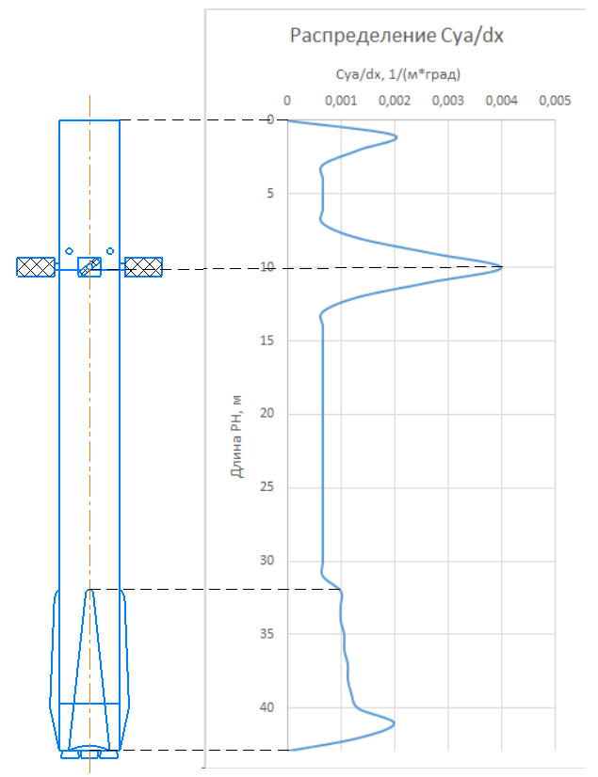
Рисунок 5.3 Распределение погонной производной коэффициента подъемной силы по длине атаки вдоль корпуса РН

5.5 Моделирование возмущенного движения

5.5.1 Неуправляемое возмущенное движение

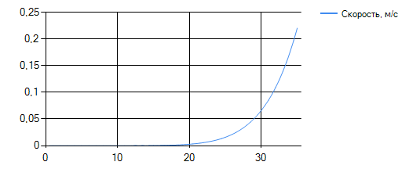
Рисунок 5.4 Отклонения от номинальной скорости по времени полета на участке торможения
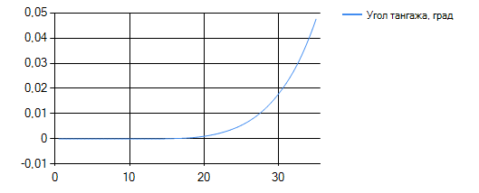
Рисунок 5.5 Отклонения от номинального угла тангажа по времени полета на участке торможения
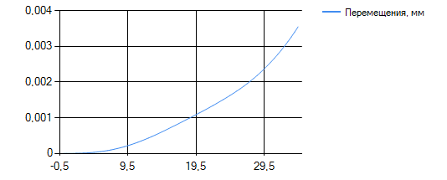
Рисунок 5.6 Суммарные модальные перемещения по времени полета на участке торможения

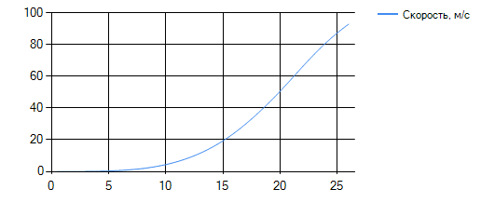
Рисунок 5.7 Отклонения от номинальной скорости по времени полета на участке посадки
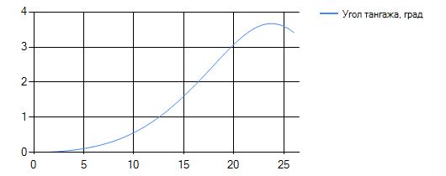
Рисунок 5.8 Отклонения от номинального угла тангажа по времени полета на участке посадки
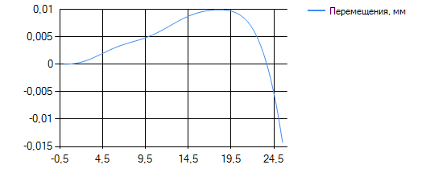
Рисунок 5.9 Суммарные модальные перемещения по времени полета на участке посадки

Как видно из графиков, возмущения на участке торможения бесконечно малы и управление не требуется, но на участке посадки отклонения могут существенно изменить район приземления вплоть до аварии.

5.5.2 Подбор параметров системы управления
Произведем подбор коэффициентов системы управления:
Таблица 5.2 Коэффициенты системы управления
Коэффициент СУ | Значение
$$K_{P}$$ | 0,1
$$K_{I}$$ | 0,01
$$K_{D}$$ | 0,04
$$k_{{\ddot{s}}_{1}}$$ | 0
$$k_{{\ddot{s}}_{2}}$$ | 0
$$k_{{\ddot{s}}_{3}}$$ | 1,5
$$k_{{\ddot{s}}_{4}}$$ | 5,5
$$k_{{\ddot{s}}_{5}}$$ | 13

5.5.3 Управляемое возмущенное движение на участке посадки
Затем вновь необходимо произвести моделирование участка посадки:
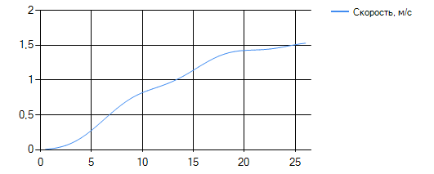
Рисунок 5.10 Отклонения от номинальной скорости по времени полета на участке посадки

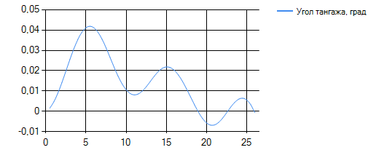
Рисунок 5.11 Отклонения от номинального угла тангажа по времени полета на участке посадки
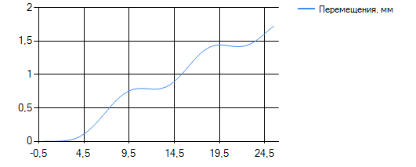
Рисунок 5.12 Суммарные модальные перемещения по времени полета на участке посадки
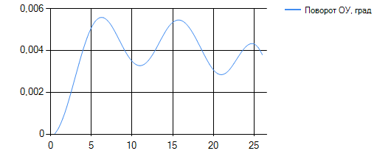
Рисунок 5.13 Поворот органа управления по времени полета
Как видно из графиков, система управления успешно справилась с возмущениями, возникающими в районе посадки спускаемого блока.

ЗАКЛЮЧЕНИЕ
Данная выпускная квалификационная работа посвящена изучению возмущенного движения ракеты-носителя среднего класса с учетом упругости конструкции, в которой рассмотрены проблемы проектирования ракет космического назначения.
С целью получения всех входных данных для расчета возмущенного движения была спроектирована ракета-носитель, способная решать требования сформулированного задания. Внедрена возможность частично многоразового использования. Получена компоновочная схема. Определены массовые, центровочные и инерционные характеристики создаваемой ракеты-носителя.
Методами численного интегрирования рассчитаны параметры невозмущенного и возмущенного движения. Определены параметры изгибных колебаний конструкции и их влияние на движение ракеты-носителя. Внедрены Пропорциональный Интегральный Дифференциальный регулятор и система гашения следящим датчиком углового ускорения, которые составляют систему управления.
Было осуществлено моделирование управляемого и неуправляемого движения. Подтверждена работоспособность системы управления. Система была проверена на устойчивость по критерию Найквиста.
Итогом работы стал динамический расчет спроектированного изделия. Получены выходные данные.
Использовались программы Microsoft Excel, Компас 3D, Qt Creator, Visual Studio.

СПИСОК ИСПОЛЬЗОВАННЫХ ИСТОЧНИКОВ
1 Falcon | 1.1 user’s guide purpose/ Официальное руководство компании Space X/ 2020;
2 Абгарян К.А. Динамика ракет Динамика ракет [Текст]: К. А. Абгарян, И. М. Рапортов – М.: Машиностроение, 1969. – 377 с;
3 Большая Российская энциклопедия ЦАГИ им. Н. Е. Жуковского, 1994. - 736 с.
4 Куренков В. И. Основы проектирования ракет-носителей. Выбор основных проектных характеристик и формирование конструктивного облика [Текст]: учеб. пособие / В. И. Куренков; под ред. д-ра техн. наук, проф. А. Н Кирилина – Самара: Изд-во Самар. гос. аэрокосм. ун-та, 2011. – 458 с;
5 СПГ в ракетно-космической технике [Электронный ресурс] / URL: https://tesiaes.ru/?p=7725 (Дата обращения: 15.04.2023);
6 Нестеров Ю. Е. Методы выпуклой оптимизации. — М.: Издательство МЦНМО, 2010. — 281 с;
7 Потапов А.М., Коваленко В.А., Кондратьев А.В. Сравнение головных обтекателей, существующих и перспективных отечественных ракет-носителей, и их зарубежных аналогов [Электронный ресурс] / URL: https://www.researchgate.net/publication/295920078_Sravnenie_golovnyh_obtekatelej_susestvuusih_i_perspektivnyh_otecestvennyh_raketnositelej_i_ih_zarubeznyh_analogov (Дата обращения: 15.04.2023);
8 Белоконов В. М., Вьюжанин В. А. Расчет летных характеристик летательных аппаратов с применением ЭВМ: учеб. пособие. - Текст: электронный / В. М. Белоконов, В. А. Вьюжанин ; Гос. комитет Российской Федерации по высш. образованию, Самар. гос. аэрокосм. ун-т им. С.П. Королева. - Самаpа, 1993, 67 с.;
9 Сметана В.В, Давыдов И.Е./ Исследование динамических характеристик тяжелой ракеты носителя: Сборник статей XXV Всероссийского семинара по управлению движением и навигации летательных аппаратов. – 2022 г. – с. 40-48.
10 Куренков В. И. Основы автоматизированного проектирования [Электронный ресурс]: электрон, учеб. пособие / В. И. Куренков, А. А. Панков; Минобрнауки России, Самар, гос. аэрокосм, ун-т им. С. П. Королева (нац. исслед. ун-т) - Самара, 2012.;
11 Васильев В.В., Морозов Л.В., Шахов В.Г. Расчет аэродинамических характеристик ракет-носителей: Учеб, пособие /Самар, гос. аэрокосм. ун-т. Самара. 2005. 88 с.;
12 ГОСТ 4401-81 Атмосфера стандартная. Параметры [Электронный ресурс] – Введ. 27.02.1981 - URL: https://docs.cntd.ru/document/1200009588 (Дата обращения 15.04.23).;
13 Колесников, К.С. Динамика ракет [Текст]/ М.: Машиностроение, 1980. - 376 с.
14 Золотухина О.И., Горбатенко В.П., Вареник П.А. Характеристики ветра, ограничивающего пуски ракет космического назначения в районе космодромов «Байконур» и «Восточный» // Труды ГГО. – 2015. – № 578. – С. 174–191.
15 ОСТ 92000-90 Листы из алюминиевого сплава марки АМг6. Технические условия [Электронный ресурс] – Введ. 06.12.1990 - URL: https://auremo.biz/files/tu/ost1_92000-90.pdf (Дата обращения 15.05.23).

ПРИЛОЖЕНИЕ А
Программа оптимизации масс методом градиентного спуска
Листинг программы:
#include <iostream>
#include <math.h>

using namespace std;

double ciol(double x1, double x2)
{
double const Velocity = 9259;
double const w1 = 3300, w2 = 3700;
double const s1 = 7, s2 = 10;
double p1 = (s1 / (s1 - 1));
double p2 = (s2 / (s2 - 1));

double find = 1 + p1 * x1 + p2 * x2;

return find;
}

double dVelocity (double x1, double x2)
{

double const Velocity = 9259;
double const w1 = 3300, w2 = 3700;
double const s1 = 7, s2 = 10;
double p1 = (s1 / (s1 - 1));
double p2 = (s2 / (s2 - 1));

double find1 = 1 + p1 * x1 + p2 * x2 ;
double find2 = 1 + p2 * x2 ;
double ogr;

ogr = Velocity - w1 * log(f / (f - x1)) - w2 * log(f2 / (f2 - x2)) ;

return ogr;
}

int main()
{
const double PI = 3.141592653589793;
const double g = 9.81;

double x1 = 14;
double x2 = 4;
double dx1 = 0, dx2 = 0, h, mu;
double res1, res2;
h = 1;
mu = 1;
for (int i = 1; i <= 15000; i++)
{
cout << x1 << ' ' << x2 << ' ' << endl;

dx1 = mu * (ciol(x1 + h, x2) - ciol(x1 - h, x2)) / (2 * h);

if (dV(x1 - dx1, x2) > 0 || x1 <= 0) dx1 = -mu;

dx2 = mu * (ciol(x1, x2 + h) - ciol(x1, x2 - h)) / (2 * h);
if (dV(x1, x2 - dx2) > 0 || x2 <= 0) dx2 = -mu;

mu = ciol(x1, x2) / 100;

if (abs(mu) > 0.01) mu = 0.01;

x1 = x1 - dx1;
x2 = x2 - dx2;
}
}
Окно консольного приложения и результат расчета параметров функции ограничения по характеристической скорости:
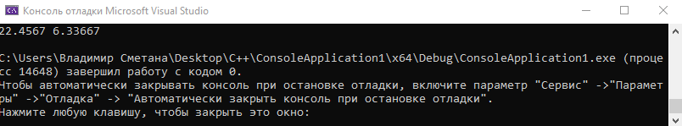

ПРИЛОЖЕНИЕ Б
Программа, рассчитывающая МЦИХ РН
Окно программы:
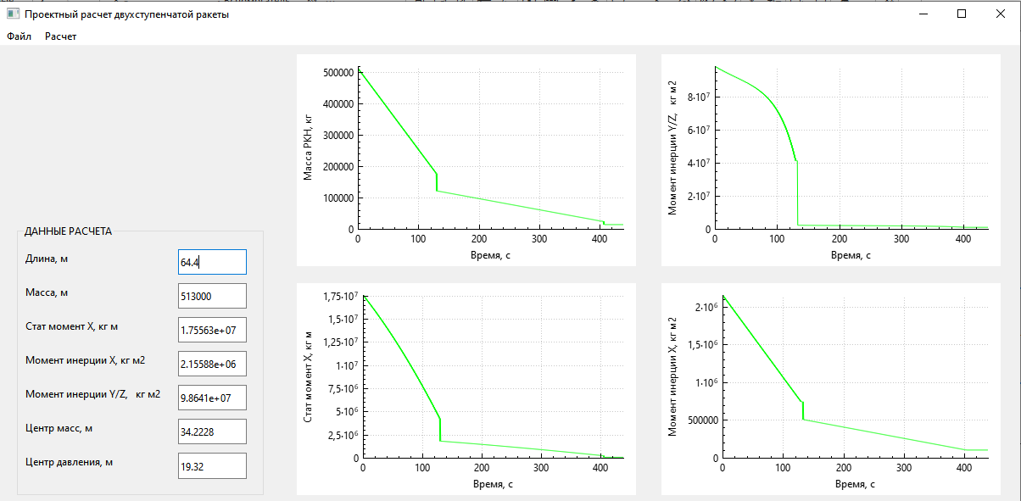

Листинг части программы, отвечающей за расчет МЦИХ на активном участке работы первой ступени:
// Участок работы ДУ-1
if (time<=T_fuel[0])
{
//if (m_t > M_Rocket-onefu )
//{
First.Peng_t = Peng[0];
Second.Peng_t = Peng[0];
//+ (p_ground - P.get_pressure()) * Smid/2;
Imp_t = Imp[0];
CF = First.Peng_t/Imp_t;
First. m_t = m_fuel[0]+m_fuel[1]+m_dry[0]+m_dry[1]+ m_reC + m_reO +mpn;
Second.m_t = m_fuel[0]+m_fuel[1]+m_dry[0]+m_dry[1]+ m_reC + m_reO +mpn;
m_O[0] = Ratio*m_fuel[0]/(Ratio+1);
m_C[0] = 1*m_fuel[0]/(Ratio+1);
m_fuel[0] -= CF*h;
d_O[0] += Ratio*CF*h/(1100*Smid)/(Ratio+1);
d_C[0] += 1*CF*h/(440*Smid)/(Ratio+1);
S_o[0] = M.fun_S (M.K[8]+d_O[0], M.K[9], m_O[0]);
S_c[0] = M.fun_S (M.K[10]+d_C[0], M.K[11], m_C[0]);
// First в seconde не ошибка, а условность СК
First.Ssumm = M.get_SGO() + First.S_dry[0] + First.S_dry[1] + S_o[0] + S_c[0] + S_o[1] + S_c[1] + First.S_reO + First.S_reC;
Second.Ssumm = M.get_SGO() + First.S_dry[0] + First.S_dry[1] + S_o[0] + S_c[0] + S_o[1] + S_c[1] + First.S_reO + First.S_reC;
First.gl_c = First.Ssumm/First.m_t;
Second.gl_c = Second.Ssumm/Second.m_t;
I_o[0] = M.fun_I (M.K[8]+d_O[0], M.K[9], m_O[0], D);
I_c[0] = M.fun_I (M.K[10]+d_C[0], M.K[11], m_C[0], D);
First.Isumm = M.get_IGO() + First.I_dry[0] + First.I_dry[1] + I_o[0] + I_c[0] + I_o[1] + I_c[1] + First.I_reC +First.I_reO - First.m_t*pow (First.gl_c,2);
Second.Isumm = M.get_IGO() + First.I_dry[0] + First.I_dry[1] + I_o[0] + I_c[0] + I_o[1] + I_c[1] + First.I_reC +First.I_reO - Second.m_t*pow(Second.gl_c,2);
Ix = First.m_t * pow(D/2, 2);
//}
//else T_fuel[0] = time;
//if (abs(m_t - (M_Rocket-m_fuel[0])) < 100) T_fuel[0] = time;
L = Lmax;
Ott_1 = First.anY;
H_1 = First.tY/1000;
CILCON = 12.88;
dep = count*h;
}

ПРИЛОЖЕНИЕ В
Программа, реализующая численный метод Рунге-Кутта 4 порядка
Листинг:
float delta(float x, float y)
{
return((x - y)/2);
}

float RK(float x0, float y0, float x, float h)
{
int N = (int)((x - x0) / h);

float k1, k2, k3, k4, k5;

float y = y0;
for (int i=1; i<=N; i++)
{
k1 = h*delta(x0, y);
k2 = h*delta(x0 + 0.5*h, y + 0.5*k1);
k3 = h*delta(x0 + 0.5*h, y + 0.5*k2);
k4 = h*delta(x0 + h, y + k3);

y = y + (1.0/6.0)*(k1 + 2*k2 + 2*k3 + k4);;

x0 = x0 + h;
}
return y;

ПРИЛОЖЕНИЕ Г
Программа баллистического расчета
(расчета невозмущенного движения РН)
Окно программы:
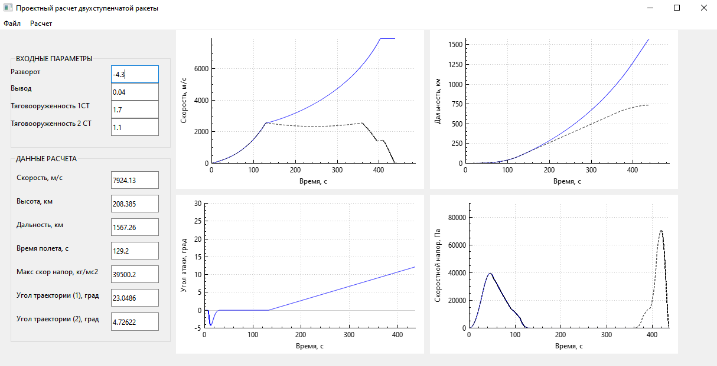

Листинг класса баллистического расчета:
class Ballis
{
private:
double po;
double S, L, cenp , cenm;
double g, m, I;
double v_prog;
double CX, CY;
double PENG, alpha, Ru;
double const R = 6371000;
double b_prog, tetta, CD, CM, Ma, wind, Focus;

public:
double Cvv;
void set_po (double a) {po=a;}
void set_S (double a) {S=a;}
void set_g (double a) {g=a;}
void set_v (double a) {v_prog=a;}
void set_m (double a) {m=a;}
void set_CX (double a) {CX=a;}
void set_CY (double a) {CY=a;}
void set_Peng(double a) {PENG=a;}

// Баллистические уравнения
double fdV(double vv, double ii)
{
double F_P = (PENG * cos((M_PI * alpha) / 180));
double F_X = CX * S * po * pow(vv, 2) / 2;
return F_P/m - F_X/m - g * sin(ii);
}
double fdY(double hh, double vv, double ii)
{
double F_P = (PENG * sin((M_PI * alpha) / 180));
double F_Y = (CY * ((M_PI * alpha) / 180) * S * (po * pow(vv, 2)) / 2);
return (F_P+ F_Y)/ (m*vv) - ((g * cos(ii))) * (1-pow(vv,2)/(g*(R+hh))) /vv;
}
double fdN(double hh, double vv, double ii)
{
return (vv /(R+hh)) * cos(ii);
}
double fdH(double vv, double ii)
{
return vv * sin(ii);
}
// Динамические уравнения
};
#endif // BALLISTIC_H

ПРИЛОЖЕНИЕ Д
Программа управления регулятором ПИД
class PID
{
private:
float Kp, Ki, Kd;
float Error;
float h;
float Goal;
float Err;
float prev_Err;
float Summ_Err;
public:

PID(float P, float I, float D, float hp, float goal)
{
Kp = P; Ki = I, Kd = D;
h = hp;
Goal = goal;
Err = 0;
prev_Err = 0;
Summ_Err = 0;

}
float signal(float input)
{
float dErr;
float P, I, D;

Err = input - Goal;
Summ_Err += Err * h;
dErr = (Err - prev_Err) / h;
prev_Err = Err;

P = Err * Kp;
I = Summ_Err * Ki;
D = dErr * Kd;

return P + I + D;
}
~PID() {};
};

ПРИЛОЖЕНИЕ Е
Программа, моделирующая возмущенное движение
Окно программы:
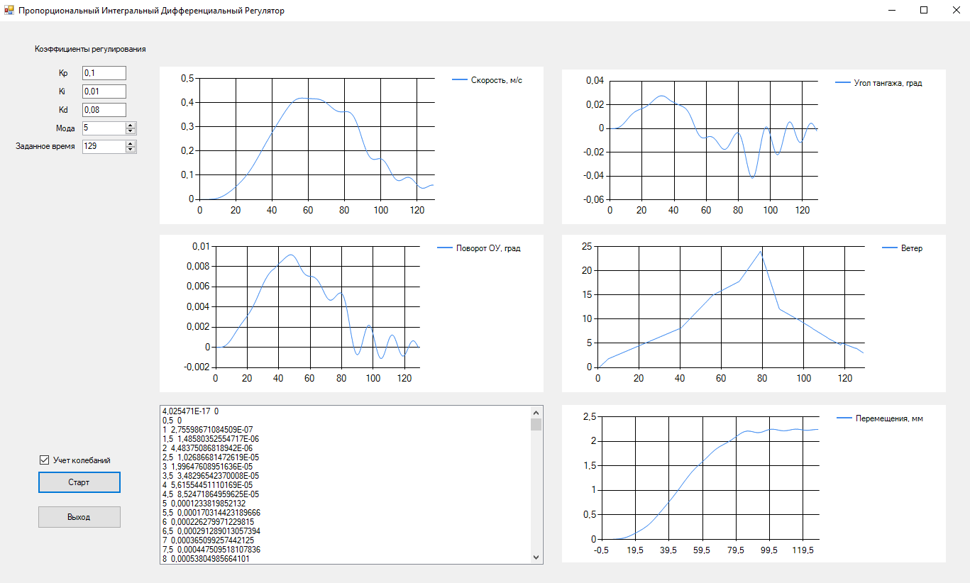
Листинг с частью кода, отвечающей за уравнения возмущенного движения:
Summ_Cws = Cws[0][i]*s[0] + Cws[1][i]*s[1] + Cws[2][i]*s[2] + Cws[3][i]*s[3] + Cws[4][i]*s[4];
Summ_Cvs = Cvs[0][i]*s[0] + Cvs[1][i]*s[1] + Cvs[2][i]*s[2] + Cvs[3][i]*s[3] + Cvs[4][i]*s[4];
AU = Qs[i] * (w - (v - Wind[i]) / Vel[i]);

for (int j = 0; j < 5; j++)
{
double_W[j] = dow[j][i];
}

KS[0] = 0; KS[1] = 0; KS[2] = 0; KS [3] = 0; KS[4] = 0;
KdS[0] = 0; KdS[1] = 0; KdS[2] = 0; KdS [3] = 0; KdS[4] = 0;
KddS[0] = 0; KddS[1] = 0; KddS[2] = 1.5; KddS[3] =5.5; KddS[4]= 13;

for (int j = 0; j < 5; j++)
{
Summ_KS[j] = KS[j] * s[j] + KdS[j] * ds[j];
Summ_S += s[j];
}

uc = pid.signal(w);
if (uc >= bmax ) uc = bmax ;
if (uc <= -bmax ) uc = -bmax ;

dv = Cvv[i] * Wind[i] - Cvw[i] * w + Cvb[i] * uc - Summ_Cvs; //
ddw = Cwv[i] * Wind[i] - Cww[i] * w - Cwv[i] * v - Cwb[i] * uc -Summ_Cws; //

if (checkBox1->CheckState == CheckState::Checked)
{
dds[0] = -0.5 * sqrt(double_W[0]) / 3.14 * ds[0] - double_W[0] * s[0] + Csb[i] * uc - Summ_KS[0];
dds[1] = -0.5 * sqrt(double_W[1]) / 3.14 * ds[1] - double_W[1] * s[1] - Csb[i] * uc - Summ_KS[1];
dds[2] = -0.5 * sqrt(double_W[2]) / 3.14 * ds[2] - double_W[2] * s[2] + Csb[i] * uc - Summ_KS[2];
dds[3] = -0.5 * sqrt(double_W[3]) / 3.14 * ds[3] - double_W[3] * s[3] - Csb[i] * uc - Summ_KS[3];
dds[4] = -0.5 * sqrt(double_W[4]) / 3.14 * ds[4] - double_W[4] * s[4] + Csb[i] * uc - Summ_KS[4];
dv -= Qv[i] * s[0];
ddw -= Qw[i] * s[0];
dds[0] -= AU;
}

